Об утверждении регламентов государственных услуг в сфере промышленной собственности
Утративший силу
Приказ и.о. Министра юстиции Республики Казахстан от 29 мая 2015 года № 304. Зарегистрирован в Министерстве юстиции Республики Казахстан 3 июля 2015 года № 11559. Утратил силу приказом Министра юстиции Республики Казахстан от 11 октября 2018 года № 1481 (вводится в действие по истечении десяти календарных дней после дня его первого официального опубликования)
Сноска. Утратил силу приказом Министра юстиции РК от 11.10.2018 № 1481 (вводится в действие по истечении десяти календарных дней после дня его первого официального опубликования).
В соответствии с подпунктом 2) статьи 10 Закона Республики Казахстан от 15 апреля 2013 года "О государственных услугах", ПРИКАЗЫВАЮ:
1. Утвердить:
1) регламент государственной услуги "Регистрация договоров об уступке прав на товарный знак и объекты промышленной собственности" согласно приложению 1 к настоящему приказу;
2) регламент государственной услуги "Регистрация лицензионных, сублицензионных договоров" согласно приложению 2 к настоящему приказу;
3) регламент государственной услуги "Аттестация кандидатов в патентные поверенные" согласно приложению 3 к настоящему приказу;
3-1) регламент государственной услуги "Выдача свидетельства патентного поверенного" согласно приложению 3-1 к настоящему приказу;
4) регламент государственной услуги "Регистрация товарного знака" согласно приложению 4 к настоящему приказу;
5) регламент государственной услуги "Регистрация права пользования наименованием места происхождения товара" согласно приложению 5 к настоящему приказу;
6) регламент государственной услуги "Выдача патента на промышленный образец" согласно приложению 6 к настоящему приказу;
7) регламент государственной услуги "Выдача патента на полезную модель" согласно приложению 7 к настоящему приказу;
8) регламент государственной услуги "Выдача патента на изобретение" согласно приложению 8 к настоящему приказу;
9) регламент государственной услуги "Выдача патента на селекционное достижение" согласно приложению 9 к настоящему приказу.
Сноска. Пункт 1 в редакции приказа Министра юстиции РК от 20.03.2018 № 445 (вводится в действие по истечении десяти календарных дней после дня его первого официального опубликования).
2. Департаменту по правам интеллектуальной собственности Министерства юстиции Республики Казахстан обеспечить:
1) государственную регистрацию настоящего приказа в Министерстве юстиции Республики Казахстан и его официальное опубликование;
2) в течение десяти календарных дней со дня государственной регистрации настоящего приказа направление его копии в бумажном и электронном виде на казахском и русском языках в Республиканское государственное предприятие на праве хозяйственного ведения "Республиканский центр правовой информации" для официального опубликования и включения в Эталонный контрольный банк нормативных правовых актов Республики Казахстан;
3) размещение настоящего приказа на официальном интернет-ресурсе Министерства юстиции Республики Казахстан.
Сноска. Пункт 2 в редакции приказа Министра юстиции РК от 13.01.2017 № 33 (вводится в действие по истечении десяти календарных дней после дня его первого официального опубликования).
3. Признать утратившим силу:
1) приказ Министра юстиции Республики Казахстан от 12 марта
2014 года № 103 "Об утверждении регламентов государственных услуг в сфере промышленной собственности" (зарегистрирован в Министерстве юстиции Республики Казахстан 11 апреля 2014 года № 9312, опубликованный в информационно-правовой системе "Әділет" 10 июня 2014 года).
4. Контроль за исполнением настоящего приказа возложить на курирующего заместителя Министра юстиции Республики Казахстан.
5. Настоящий приказ вводится в действие по истечении десяти календарных дней после дня его первого официального опубликования.
И.о. Министра юстиции
Республики Казахстан | З. Баймолдина

Приложение 1
к приказу Министра юстиции
Республики Казахстан
от 29 мая 2015 года № 304
Регламент государственной услуги
"Регистрация договоров об уступке прав на товарный знак и объекты промышленной собственности"
Сноска. Регламент в редакции приказа Министра юстиции РК от 13.01.2017 № 33 (вводится в действие по истечении десяти календарных дней после дня его первого официального опубликования).
Глава 1. Общие положения
1. Государственная услуга "Регистрация договоров об уступке прав на товарный знак и объекты промышленной собственности" оказывается Министерством юстиции Республики Казахстан (далее – услугодатель) через Республиканское государственное предприятие "Национальный институт интеллектуальной собственности" Министерства юстиции Республики Казахстан (далее – экспертная организация), в том числе через веб-портал "электронного правительства" www.egov.kz (далее – портал).
Государственная услуга оказывается на основании стандарта государственной услуги "Регистрация договоров об уступке прав на товарный знак и объекты промышленной собственности", утвержденного приказом Министра юстиции Республики Казахстан от 30 апреля 2015 года № 251 (зарегистрирован в Реестре государственной регистрации нормативных правовых актов № 11407) (далее – стандарт).
2. Форма оказываемой государственной услуги – электронная (частично автоматизированная) и (или) бумажная.
3. Результатом оказания государственной услуги является государственная регистрация договора с проставленным штампом с датой регистрации и номером договора, выдаваемого на бумажном носителе, либо мотивированный ответ в письменном виде об отказе в оказании государственной услуги в случаях и по основаниям, предусмотренным пунктом 10 стандарта.
При обращении на портал – справка о государственной регистрации договора или мотивированный ответ об отказе в регистрации договора.
4. Сроки оказания государственной услуги указаны в пункте 4 стандарта.
Глава 2. Описание порядка действий структурных подразделений (работников) услугодателя в процессе оказания государственной услуги
5. Основанием для начала процедуры (действия) услугодателя по оказанию государственной услуги является обращение услугополучателя в экспертную организацию – заявление о регистрации договоров об уступке прав на товарный знак и объекты промышленной собственности (далее – заявление) по форме, согласно приложению 2 к стандарту, с приложением пакета документов, предусмотренных в пункте 9 стандарта (далее – документы):
1) регистрация заявления и документов специалистом управления по учету корреспонденции и архива экспертной организации (далее – канцелярия) в автоматизированной информационной системе "Национальный институт интеллектуальной собственности" (далее – АИС "НИИС");
2) рассмотрение заявления и документов экспертом отдела экспертизы договоров экспертной организацией;
3) вынесение заключения экспертной организацией;
4) принятие решения о регистрации или об отказе в регистрации договоров об уступке прав на товарный знак и объекты промышленной собственности (далее – договор) услугодателем;
5) при принятии решения о регистрации договора – внесение услугодателем сведений о договоре в реестр зарегистрированных договоров, публикация экспертной организацией сведений о зарегистрированном договоре в официальном бюллетене, при принятии решения об отказе-мотивированный ответ в письменном виде об отказе в оказании государственной услуги;
6) направление экспертной организацией результата оказания государственной услуги услугополучателю.
Схема получения государственной услуги при обращении к услугодателю приведена в приложении 1 к настоящему регламенту.
Сноска. Пункт 5 с изменением, внесенным приказом Министра юстиции РК от 20.02.2018 № 238 (вводится в действие по истечении десяти календарных дней после дня его первого официального опубликования).
Глава 3. Описание порядка взаимодействия структурных подразделений (работников) в процессе оказания государственной услуги
6. Перечень структурных подразделений (работников) услугодателя и экспертной организации, которые участвуют в процессе оказания государственной услуги:
1) специалист канцелярии;
2) отдел экспертизы договоров экспертной организации;
3) сотрудник Управления промышленной собственности Департамента по правам интеллектуальной собственности Министерства юстиции Республики Казахстан.
7. Канцелярия экспертной организации принимает заявление, документы, прилагаемые к заявлению, указанные в пункте 9 стандарта, при необходимости, выдает услугополучателю уведомление с указанием входящего номера, даты и времени приема заявления и документов, и передает в течение одного рабочего дня принятые документы отделу экспертизы договоров.
Отдел экспертизы договоров экспертной организацией в течение тринадцати рабочих дней с даты поступления заявления и документов проводит предварительную экспертизу поступивших документов, в ходе которой проверяется наличие необходимых документов и соблюдение установленных к ним требований, в случае отсутствия в прилагаемых к заявлению материалах документа, подтверждающего оплату проведения экспертизы, услугополучателю выставляется счет на оплату. В этом случае указанные сроки исчисляются со дня поступления оплаты в экспертную организацию.
При непредставлении документа об оплате в месячный срок заявление признается неподанным.
В течение пятнадцати рабочих дней проводится экспертиза по существу, в ходе которой проводится изучение материалов договора, по результатам которой выносится заключение о регистрации договора либо об отказе в регистрации договора.
В течение двух рабочих дней после вынесения заключения об отказе в регистрации договора экспертная организация направляет данное заключение услугодателю с указанием причин отказа.
При положительном результате экспертизы экспертная организация в течение пяти рабочих дней направляет услугодателю заключение об отсутствии оснований, препятствующих регистрации договора.
В случае нарушения требований к оформлению документов или наличия оснований, препятствующих регистрации договора, но которые могут быть устранены, экспертной организацией направляется запрос заявителю с предложением в трехмесячный срок с даты его отправки представить отсутствующие или исправленные документы или внести необходимые изменения и дополнения.
Услугодатель в течение пяти рабочих дней с момента поступления заключения экспертной организации принимает решение о регистрации или об отказе в регистрации договора и в течение одного рабочего дня направляет в экспертную организацию.
После вынесения решения о регистрации на титульном листе договора проставляется штамп о его регистрации с указанием даты регистрации и его регистрационного номера, вносятся сведения о договоре в реестр зарегистрированных договоров, три экземпляра зарегистрированного договора с заключением поступают в экспертную организацию.
Экспертная организация по зарегистрированным договорам направляет два экземпляра зарегистрированного договора по адресу для переписки, указанному в заявлении и публикует в бюллетене сведения о зарегистрированных договорах.
В случае вынесения услугодателем решения об отказе в регистрации договора, документы по рассматриваемому договору вместе с решением об отказе в регистрации возвращаются экспертной организацией по адресу, указанному в заявлении.
Схема функционального взаимодействия между структурными подразделениями указана в приложении 2 к настоящему регламенту.
Сноска. Пункт 7 в редакции приказа Министра юстиции РК от 20.02.2018 № 238 (вводится в действие по истечении десяти календарных дней после дня его первого официального опубликования).
Глава 4. Описание порядка использования информационных систем в процессе оказания государственной услуги
8. Услугополучатель подает заявление в форме электронного документа через портал "электронного правительства", заявление поступает в АИС "НИИС".
Услугополучатель для получения государственной услуги на портале выбирает государственную услугу. Портал формирует первый шаг подачи заявления, автоматически заполняя данные об услугополучателе.
Услугополучатель заполняет заявление в форме электронного документа, удостоверенного электронной цифровой подписью (далее – ЭЦП) услугополучателя и прикрепляет необходимые документы.
При отправке заявления и документов через портал услугополучателю из "личного кабинета" доступна информация о заявлении, которая обновляется в ходе обработки заявления услугодателем (отметки о доставке, регистрации, исполнении, ответ о рассмотрении или отказе в рассмотрении).
9. Описание порядка обращения и последовательности процедур (действий) услугодателя при обращении услугополучателя через портал:
Заявление, подписанное ЭЦП услугополучателя поступает в АИС "НИИС", система присваивает регистрационный номер и штрих-код и направляет в "личный кабинет" услугополучателя сведения о заявлении с указанием номера, даты и времени приема заявления.
Последующая процедура осуществляется согласно пункту 7 настоящего регламента.
Экспертная организация осуществляет выдачу результата оказания государственной услуги или мотивированного письма об отказе, посредством направления справки о государственной регистрации договора в форме электронного документа, удостоверенного ЭЦП уполномоченного лица услугодателя в "личном кабинете" услугополучателя либо выдачи мотивированного ответа в электронном виде об отказе в регистрации договора.
Схема получения государственной услуги через портал приведена в приложении 3 к настоящему регламенту.
Приложение 1
к регламенту государственной услуги
"Регистрация договоров об уступке
прав на товарный знак и
объекты промышленной собственности"
Схема получения государственной услуги при обращении к услугодателю

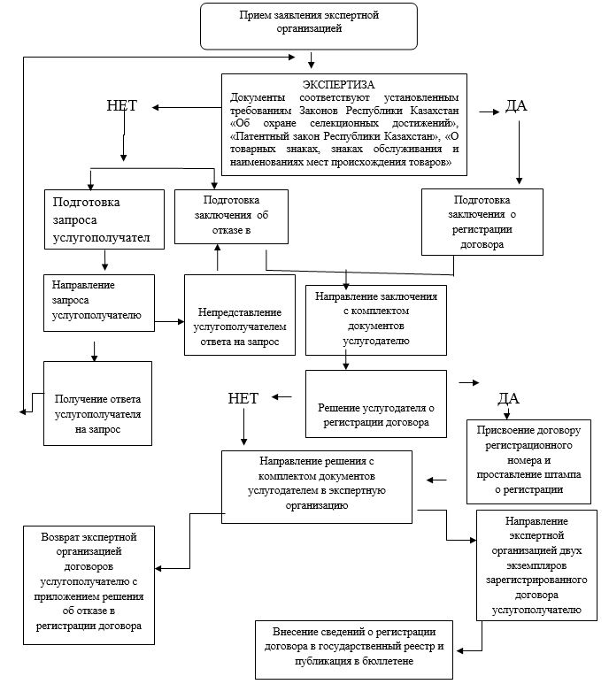

Приложение 2
к регламенту государственной услуги
"Регистрация договоров об уступке
прав на товарный знак и
объекты промышленной собственности"
Сноска. Приложение 2 в редакции приказа Министра юстиции РК от 20.02.2018 № 238 (вводится в действие по истечении десяти календарных дней после дня его первого официального опубликования).
Схема функционального взаимодействия между структурными подразделениями

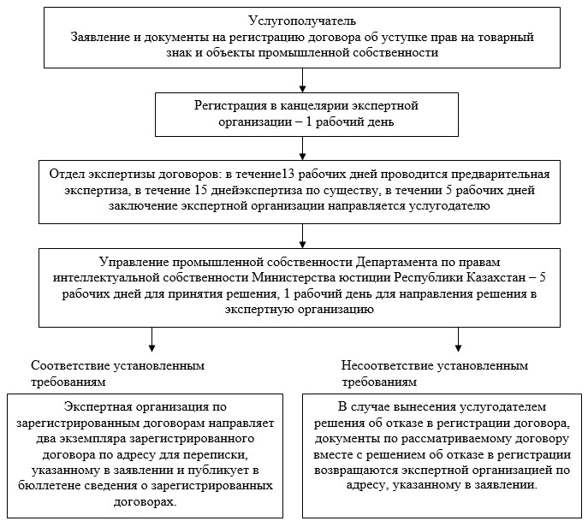

Приложение 3
к регламенту государственной услуги
"Регистрация договоров об уступке
прав на товарный знак и
объекты промышленной собственности"
Сноска. Приложение 3 в редакции приказа Министра юстиции РК от 20.02.2018 № 238 (вводится в действие по истечении десяти календарных дней после дня его первого официального опубликования).
Схема получения государственной услуги через портал "электронного правительства"

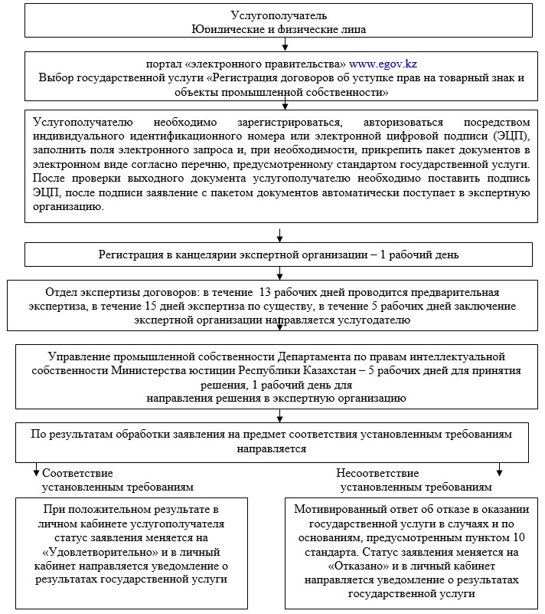

Приложение 2
к приказу Министра юстиции
Республики Казахстан
от 29 мая 2015 года № 304
Регламент государственной услуги
"Регистрация лицензионных, сублицензионных договоров"
Сноска. Регламент в редакции приказа Министра юстиции РК от 13.01.2017 № 33 (вводится в действие по истечении десяти календарных дней после дня его первого официального опубликования).
Глава 1. Общие положения
1. Государственная услуга "Регистрация лицензионных, сублицензионных договоров" оказывается Министерством юстиции Республики Казахстан (далее – услугодатель) через Республиканское государственное предприятие "Национальный институт интеллектуальной собственности" Министерства юстиции Республики Казахстан (далее – экспертная организация), в том числе через веб-портал "электронного правительства" www.egov.kz (далее – портал).
Государственная услуга оказывается на основании стандарта государственной услуги "Регистрация лицензионных, сублицензионных договоров", утвержденного приказом Министра юстиции Республики Казахстан от 30 апреля 2015 года № 251 (зарегистрирован в Реестре государственной регистрации нормативных правовых актов № 11407) (далее – стандарт).
2. Форма оказываемой государственной услуги – электронная (частично автоматизированная) и (или) бумажная.
3. Результатом оказания государственной услуги является государственная регистрация договора с проставленным штампом с датой регистрации и номером договора, выдаваемого на бумажном носителе, либо мотивированный ответ в письменном виде об отказе в оказании государственной услуги в случаях и по основаниям, предусмотренным пунктом 10 стандарта.
При обращении на портал – справка о государственной регистрации лицензионного, сублицензионного договора или мотивированный ответ об отказе в регистрации договора.
4. Сроки оказания государственной услуги указаны в пункте 4 стандарта.
Глава 2. Описание порядка действий структурных подразделений (работников) услугодателя в процессе оказания государственной услуги
5. Основанием для начала процедуры (действия) услугодателя по оказанию государственной услуги является обращение услугополучателя в экспертную организацию - заявление о регистрации лицензионных, сублицензионных договоров (далее – заявление) по форме согласно приложению 2 к стандарту, с приложением пакета документов предусмотренных в пункте 9 стандарта (далее – документы).
1) регистрация заявления и документов специалистом управления по учету корреспонденции и архива экспертной организации (далее – канцелярия) в автоматизированной информационной системе "Национальный институт интеллектуальной собственности" (далее – АИС "НИИС");
2) рассмотрение заявления и документов экспертом отдела экспертизы договоров экспертной организацией;
3) вынесение заключения экспертной организацией;
4) принятие решения о регистрации или об отказе в регистрации лицензионных, сублицензионных договоров (далее – договор) услугодателем;
5) при принятии решения о регистрации договора – внесение услугодателем сведений о договоре в реестр зарегистрированных договоров, публикация экспертной организацией сведений о зарегистрированном договоре в официальном бюллетене, при принятии решения об отказе-мотивированный ответ в письменном виде об отказе в оказании государственной услуги;
6) направление экспертной организацией результата оказания государственной услуги услугополучателю.
Схема получения государственной услуги при обращении к услугодателю приведена в приложении 1 к настоящему регламенту.
Сноска. Пункт 5 с изменением, внесенным приказом Министра юстиции РК от 20.02.2018 № 238 (вводится в действие по истечении десяти календарных дней после дня его первого официального опубликования).
Глава 3. Описание порядка взаимодействия структурных подразделений
(работников) в процессе оказания государственной услуги
6. Перечень структурных подразделений (работников) услугодателя и экспертной организации, которые участвуют в процессе оказания государственной услуги:
1) специалист канцелярии;
2) Отдел экспертизы договоров экспертной организации;
3) сотрудник Управления промышленной собственности Департамента по правам интеллектуальной собственности Министерства юстиции Республики Казахстан.
7. Канцелярия экспертной организации принимает заявление, документы, прилагаемые к заявлению, указанные в пункте 9 стандарта, у услугополучателя, при необходимости, выдает усулугополучателю уведомление с указанием входящего номера, даты и времени приема заявления и документов, и передает в течение одного рабочего дня принятые документы отделу экспертизы договоров.
Отдел экспертизы договоров экспертной организации в течение тринадцати рабочих дней с даты поступления заявления и документов проводит предварительную экспертизу поступивших документов, в ходе которой проверяется наличие необходимых документов и соблюдение установленных к ним требований, в случае отсутствия в прилагаемых к заявлению материалах документа, подтверждающего оплату проведения экспертизы, услугополучателю выставляется счет на оплату. В этом случае указанные сроки исчисляются со дня поступления оплаты в экспертную организацию.
При непредставлении документа об оплате в месячный срок заявление признается неподанным.
В течение пятнадцати рабочих дней проводится экспертиза по существу, в ходе которой проводится изучение материалов договора, по результатам которой выносится заключение о регистрации договора либо об отказе в регистрации договора.
В течение двух рабочих дней после вынесения заключения об отказе в регистрации договора экспертная организация направляет данное заключение услугодателю с указанием причин отказа.
При положительном результате экспертизы экспертная организация в течение пяти рабочих дней направляет услугодателю заключение об отсутствии оснований, препятствующих регистрации договора.
В случае нарушения требований к оформлению документов или наличия оснований, препятствующих регистрации договора, но которые могут быть устранены, экспертной организацией направляется запрос заявителю с предложением в трехмесячный срок с даты его отправки представить отсутствующие или исправленные документы или внести необходимые изменения и дополнения.
Услугодатель в течение пяти рабочих дней с момента поступления заключения экспертной организации принимает решение о регистрации или об отказе в регистрации договора и в течение одного рабочего дня направляет в экспертную организацию.
После вынесения решения о регистрации на титульном листе договора проставляется штамп о его регистрации с указанием даты регистрации и его регистрационного номера, вносятся сведения о договоре в реестр зарегистрированных договоров, три экземпляра зарегистрированного договора с заключением поступают в экспертную организацию.
Экспертная организация по зарегистрированным договорам направляет два экземпляра зарегистрированного договора по адресу для переписки, указанному в заявлении и публикует в бюллетене сведения о зарегистрированных договорах.
В случае вынесения услугодателем решения об отказе в регистрации договора, документы по рассматриваемому договору вместе с решением об отказе в регистрации возвращаются экспертной организацией по адресу, указанному в заявлении.
Схема функционального взаимодействия между структурными подразделениями указана в приложении 2 к настоящему регламенту.
Сноска. Пункт 7 в редакции приказа Министра юстиции РК от 20.02.2018 № 238 (вводится в действие по истечении десяти календарных дней после дня его первого официального опубликования).
Глава 4. Описание порядка использования информационных систем в процессе оказания государственной услуги
8. Услугополучатель подает заявление в форме электронного документа через портал "электронного правительства", заявление поступает в АИС "НИИС".
Услугополучатель для получения государственной услуги на портале выбирает государственную услугу. Портал формирует первый шаг подачи заявления, автоматически заполняя данные об услугополучателе.
Услугополучатель заполняет заявление в форме электронного документа, удостоверенного электронной цифровой подписью (далее – ЭЦП) услугополучателя и прикрепляет необходимые документы.
При отправке заявления и документов через портал услугополучателю из "личного кабинета" доступна информация о заявлении, которая обновляется в ходе обработки заявления услугодателем (отметки о доставке, регистрации, исполнении, ответ о рассмотрении или отказе в рассмотрении).
9. Описание порядка обращения и последовательности процедур (действий) услугодателя при обращении услугополучателя через портал:
Заявление, подписанное ЭЦП услугополучателя поступает в АИС "НИИС", система присваивает регистрационный номер и штрих-код и направляет в "личный кабинет" услугополучателя сведения о заявлении с указанием номера, даты и времени приема заявления.
Последующая процедура осуществляется согласно пункту 7 настоящего регламента.
Экспертная организация осуществляет выдачу результата оказания государственной услуги или мотивированного письма об отказе, посредством направления справки о государственной регистрации договора в форме электронного документа, удостоверенного электронной цифровой подписью уполномоченного лица услугодателя в "личном кабинете" услугополучателя либо выдачи мотивированного ответа в электронном виде об отказе в регистрации договора.
Схема получения государственной услуги через портал приведена в приложении 3 к настоящему регламенту.
Приложение 1
к регламенту государственной услуги
"Регистрация лицензионных,
сублицензионных договоров"
Схема получения государственной услуги при обращении к услугодателю

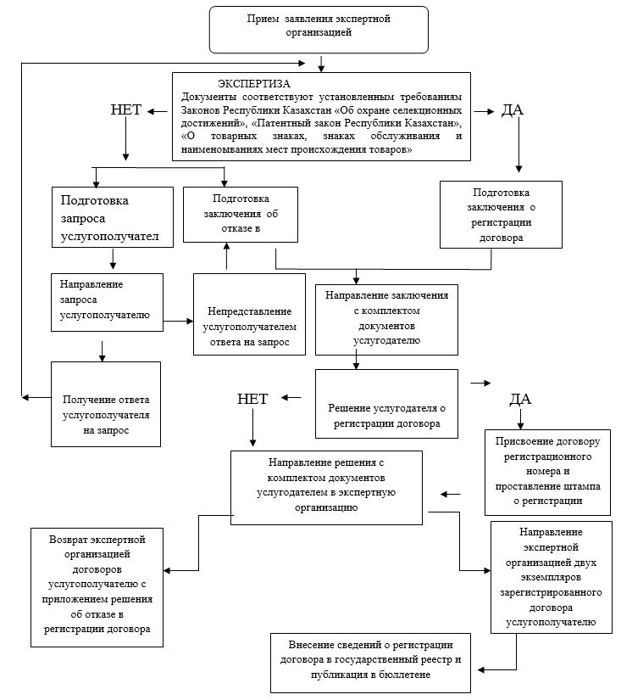

Приложение 2
к регламенту государственной услуги
"Регистрация лицензионных,
сублицензионных договоров"
Сноска. Приложение 2 в редакции приказа Министра юстиции РК от 20.02.2018 № 238 (вводится в действие по истечении десяти календарных дней после дня его первого официального опубликования).
Схема функционального взаимодействия между структурными подразделениями

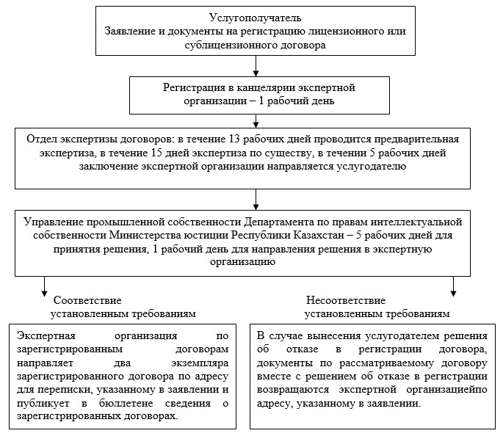

Приложение 3
к регламенту государственной услуги
"Регистрация лицензионных,
сублицензионных договоров"
Сноска. Приложение 3 в редакции приказа Министра юстиции РК от 20.02.2018 № 238 (вводится в действие по истечении десяти календарных дней после дня его первого официального опубликования).
Схема получения государственной услуги через портал "электронного правительства"

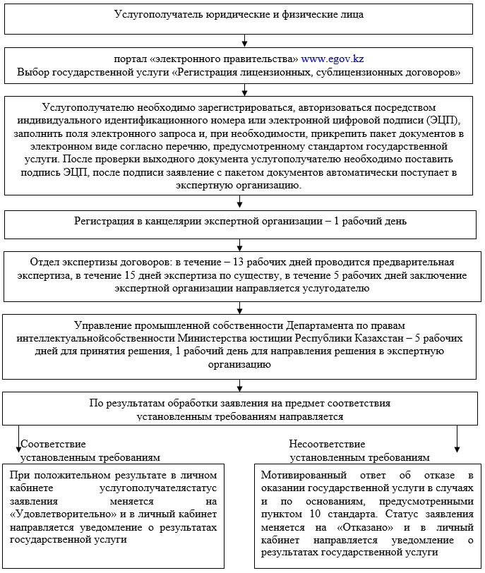

Приложение 3 к приказу
Министра юстиции
Республики Казахстан
от 29 мая 2015 года № 304
Регламент государственной услуги "Аттестация кандидатов в патентные поверенные"
Сноска. Регламент в редакции приказа Министра юстиции РК от 20.03.2018 № 445 (вводится в действие по истечении десяти календарных дней после дня его первого официального опубликования).
Глава 1. Общие положения
1. Государственная услуга "Аттестация кандидатов в патентные поверенные" оказывается Министерством юстиции Республики Казахстан (далее – услугодатель) через веб-портал "электронного правительства" www.egov.kz, www.elicense.kz (далее – портал).
Государственная услуга оказывается на основании стандарта государственной услуги "Аттестация кандидатов в патентные поверенные", утвержденного приказом Министра юстиции Республики Казахстан от 30 апреля 2015 года № 251 (зарегистрирован в Реестре государственной регистрации нормативных правовых актов № 11407) (далее – стандарт).
2. Форма оказываемой государственной услуги – электронная.
3. Результат оказания государственной услуги – положительное или отрицательное решение по итогам сдачи аттестационного экзамена либо мотивированный ответ об отказе в оказании государственной услуги в случаях и по основаниям, предусмотренным пунктом 10 стандарта.
Глава 2. Описание порядка действий структурных подразделений (работников) услугодателя в процессе оказания государственной услуги
4. Основанием для начала процедуры (действия) по оказанию государственной услуги является получение услугодателем электронного запроса услугополучателя через портал с приложением необходимых документов, согласно пункту 9 стандарта.
5. Содержание каждой процедуры (действия), входящих в состав процесса оказания государственной услуги, длительность выполнения:
1) сотрудник канцелярии осуществляет прием документов, их регистрацию на портале, услугополучатель получает расписку (уведомление) о приеме документов – время исполнения 30 минут;
2) руководитель структурного подразделения определяет исполнителя заявления – срок исполнения 30 минут;
3) ответственный исполнитель, проверяет полноту и соответствие представленных документов. В случае не соответствия представленных документов, предусмотренных пунктом 9 стандарта, услугополучателю направляется мотивированный ответ об отказе в оказании государственной услуги в форме электронного документа – срок исполнения семь рабочих дней;
4) ответственный исполнитель, по результатам рассмотрения документов через портал извещает услугополучателя о месте и дате проведения тестирования, оформляет списки допущенных к тестированию – срок исполнения три рабочих дня;
5) ответственный исполнитель проводит тестирование – срок исполнения один рабочий день;
6) ответственный исполнитель по результатам тестирования готовит результат оказания государственной услуги. Заместитель руководителя услугодателя подписывает результат и передает ответственному лицу на исполнение – срок исполнения три рабочих дня.
Результат государственной услуги направляется услугополучателю в "личный кабинет" в форме электронного документа, удостоверенного электронной цифровой подписью (далее - ЭЦП) уполномоченного лица услугодателя.
6. Процедуры (действия), входящие в состав процесса оказания государственной услуги:
1) процесс 1 – регистрация запроса;
2) процесс 2 – проверка наличия полноты представленных документов услугополучателя;
3) процесс 3 – проверка данных услугополучателя в ИС ГБД ФЛ - информация о юридическом лице, ГБД ЮЛ - информация о юридическом лице, ИНИС – сведения по индивидуальному предпринимателю, АИС СУ ГП - сведения о наличии либо отсутствии судимости;
4) процесс 4 – опубликование допущенных претендентов на интернет-ресурсе услугодателя;
5) процесс 5 – сдача компьютерного теста;
6) процесс 6 – протокол комиссии о прохождении и не прохождении аттестации.
При сдаче всех необходимых документов услугополучателем на портале:
в "личном кабинете" услугополучателя отображается статус о принятии запроса для оказания государственной услуги.
Схема получения государственной услуги "Аттестация кандидатов в патентные поверенные" приведена в справочнике бизнес-процессов согласно приложению к настоящему регламенту.
Глава 3. Описание порядка использования информационных систем в процессе оказания государственной услуги
7. При подаче услугополучателем запроса через портал, данный запрос отправляется на рассмотрение услугодателю.
При выборе "Аттестация кандидатов в патентные поверенные" портал формирует первый шаг подачи заявки, автоматически заполняя данные об услугополучателе.
При отправке запроса через портал услугополучателю из "личного кабинета" доступна информация об обращении, которая обновляется в ходе обработки обращения услугодателем (отметки о доставке, регистрации, исполнении, ответ о рассмотрении или отказе в рассмотрении).
8. Описание порядка обращения и последовательности процедур (действий) услугодателя при обращении услугополучателя через портал осуществляется согласно пункту 6 настоящего регламента.
Приложение
к регламенту государственной
услуги "Аттестация кандидатов
в патентные поверенные"
Справочник бизнес-процессов оказания государственной услуги "Аттестация кандидатов в патентные поверенные"

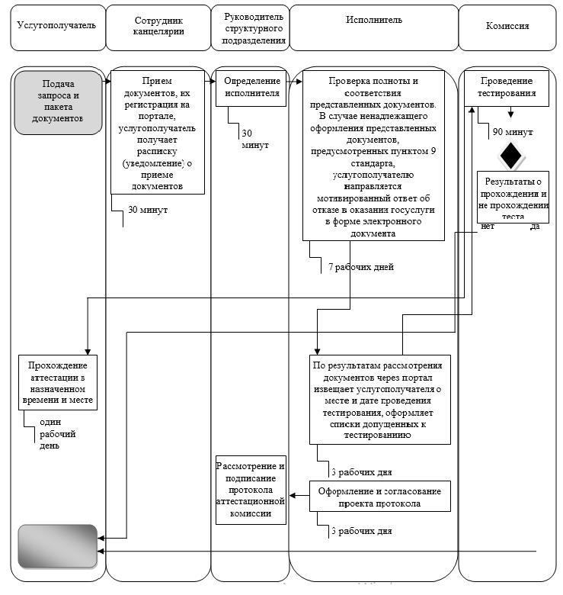

Приложение 3-1
к приказу Министра юстиции
Республики Казахстан
от 29 мая 2015 года № 304
Регламент государственной услуги "Выдача свидетельства патентного поверенного"
Сноска. Приказ дополнен приложением 3-1 в соответствии с приказом Министра юстиции РК от 20.03.2018 № 445 (вводится в действие по истечении десяти календарных дней после дня его первого официального опубликования).

Глава 1. Общие положения
1. Государственная услуга "Выдача свидетельства патентного поверенного" оказывается Министерством юстиции Республики Казахстан (далее – услугодатель), в том числе через веб-портал "электронного правительства" www.egov.kz, www.elicense.kz (далее – портал).
Государственная услуга оказывается на основании стандарта государственной услуги "Выдача свидетельства патентного поверенного", утвержденного приказом Министра юстиции Республики Казахстан от 30 апреля 2015 года № 251 (зарегистрирован в Реестре государственной регистрации нормативных правовых актов № 11407) (далее – стандарт).
2. Форма оказываемой государственной услуги – электронная (частично автоматизированная) и (или) бумажная.
3. Результат оказания государственной услуги – выдача свидетельства патентного поверенного либо мотивированный ответ об отказе в оказании государственной услуги в случаях и по основаниям, предусмотренным пунктом 10 стандарта.
В случае обращения услугополучателя за результатом оказания государственной услуги на бумажном носителе, результат оказания государственной услуги оформляется в электронной форме, распечатывается и заверяется печатью государственного органа и подписью уполномоченного лица услугодателя.
При обращении через портал услугополучателю направляется свидетельство патентного поверенного в форме электронного документа, подписанного электронной цифровой подписью (далее – ЭЦП) заместителя руководителя услугодателя либо мотивированный ответ об отказе в оказании государственной услуги в случаях и по основаниям, предусмотренным пунктом 10 стандарта.
Глава 2. Описание порядка действий структурных подразделений (работников) услугодателя в процессе оказания государственной услуги
4. Основанием для начала процедуры (действия) по оказанию государственной услуги является получение услугодателем заявления и иных документов услугополучателя или электронного запроса услугополучателя, предусмотренных в пункте 9 стандарта, необходимых для оказания государственной услуги.
5. Содержание каждой процедуры (действия), входящей в состав процесса оказания государственной услуги, длительность выполнения:
1) прием специалистом канцелярии услугодателя документов услугополучателя с присвоением регистрационного номера и даты, направление на рассмотрение руководителю структурного подразделения – время исполнения 30 минут;
2) руководитель структурного подразделения определяет исполнителя заявления – срок исполнения 3 часа;
3) исполнитель рассматривает заявление и оформляет результат оказания государственной услуги – срок исполнения один рабочий день;
4) согласование результата оказания государственной услуги с руководителем структурного подразделения – срок исполнения 2 часа;
5) подписание заместителем руководителя услугодателя результата оказания государственной услуги и его направление услугополучателю на портал – срок исполнения 2 часа;
6) в случае обращения услугополучателя за получением государственной услуги на бумажном носителе, результат оказания государственной услуги оформляется через портал в электронной форме, распечатывается и заверяется подписью заместителя руководителя услугодателя, и специалистом канцелярии направляется услугополучателю.
6. Процедуры (действия), входящие в состав процесса оказания государственной услуги:
1) процесс 1 – регистрация запроса;
2) процесс 2 – проверка наличия полноты представленных документов услугополучателя;
3) процесс 3 – проверка данных услугополучателя в ИС ГБД ФЛ - информация о юридическом лице, ГБД ЮЛ - информация о юридическом лице, ИНИС – сведения по индивидуальному предпринимателю, АИС СУ ГП - сведения о наличии либо отсутствии судимости;
4) процесс 4 – результат оказания государственной услуги.
При сдаче всех необходимых документов услугополучателем на портале:
в "личном кабинете" услугополучателя отображается статус о принятии запроса для оказания государственной услуги.
7. Результат процедуры (действия) по оказанию государственной услуги, который служит основанием для начала выполнения следующей процедуры (действия):
1) прием специалистом канцелярии услугодателя документов услугополучателя с присвоением регистрационного номера и даты, направление на рассмотрение заместителю руководителя услугодателя;
2) определение исполнителя и наложение резолюции руководителем структурного подразделения;
3) рассмотрение исполнителем заявления и оформление результата оказания государственной услуги;
4) проверка исполнителем данных услугополучателя в ИС ГБД ФЛ - информация о юридическом лице, ГБД ЮЛ - информация о юридическом лице, ИНИС – сведения по индивидуальному предпринимателю, АИС СУ ГП - сведения о наличии либо отсутствии судимости;
5) согласование результата оказания государственной услуги руководителем структурного подразделения;
6) подписание результата оказания государственной услуги заместителем руководителя услугодателя;
7) направление результата оказания государственной услуги услугополучателю.
Глава 3. Описание порядка взаимодействия структурных подразделений (работников) услугодателя в процессе оказания государственной услуги
8. В процессе оказания государственной услуги участвуют следующие структурные подразделения (работники) услугодателя:
1) специалист канцелярии услугодателя;
2) заместитель руководителя услугодателя;
3) руководитель структурного подразделения;
4) исполнитель.
9. Описание последовательности процедур (действий) между работниками услугодателя:
1) прием специалистом канцелярии услугодателя документов услугополучателя с присвоением регистрационного номера и даты, направление на рассмотрение руководителю структурного подразделения, в течение тридцати минут;
2) определение исполнителя и наложение резолюции руководителем структурного подразделения, в течение двух часов;
3) рассмотрение исполнителем документов:
в случае наличия оснований для отказа в рассмотрении документов направляет услугополучателю мотивированный отказ в оказании государственной услуги;
в случае соответствия документов – направляет результат оказания государственной услуги;
4) исполнитель оформляет результат оказания государственной услуги, один рабочий день;
5) согласование результата оказания государственной услуги с руководителем структурного подразделения, два часа;
6) подписание заместителем руководителя услугодателя результата оказания государственной услуги и его направление услугополучателю на портал, два часа;
7) в случае обращения услугополучателя за получением государственной услуги на бумажном носителе, результат оказания государственной услуги оформляется через портал в электронной форме, распечатывается и заверяется подписью заместителем руководителя услугодателя, и специалистом канцелярии направляется услугополучателю.
10. Основанием для отказа в оказании государственной услуги является несоответствие требованиям, установленным пунктом 10 стандарта.
11. Подробное описание последовательности процедур (действий) и взаимодействия структурных подразделений (работников) услугодателя, а также порядка взаимодействия с иными услугодателями в процессе оказания государственной услуги отражено в справочнике бизнес-процессов оказания государственной услуги "Выдача свидетельства патентного поверенного" согласно приложению к настоящему регламенту.
Глава 4. Описание порядка использования информационных систем в процессе оказания государственной услуги
12. При подаче услугополучателем запроса через портал, данный запрос отправляется на рассмотрение услугодателю.
При выборе "Выдача свидетельства патентного поверенного" портал формирует первый шаг подачи заявки, автоматически заполняя данные об услугополучателе.
При отправке запроса через портал услугополучателю из "личного кабинета" доступна информация об обращении, которая обновляется в ходе обработки обращения услугодателем (отметки о доставке, регистрации, исполнении, ответ о рассмотрении или отказе в рассмотрении).
13. Описание порядка обращения и последовательности процедур (действий) услугодателя при обращении услугополучателя через портал осуществляется согласно пункту 6 настоящего регламента.
Приложение
к регламенту государственной
услуги "Выдача свидетельства
патентного поверенного"
Справочник бизнес-процессов оказания государственной услуги "Выдача свидетельства патентного поверенного"

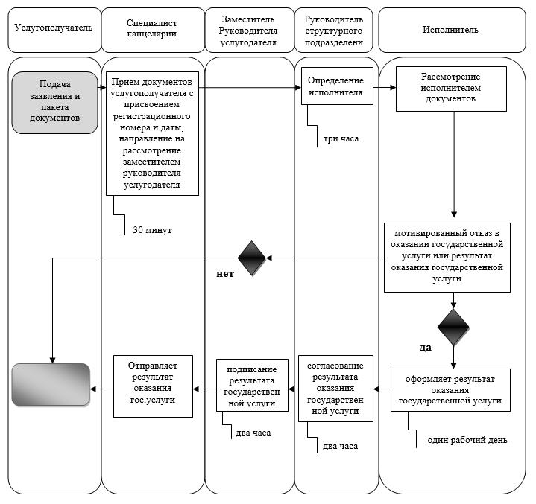

Приложение 4
к приказу Министра юстиции
Республики Казахстан
от 29 мая 2015 года № 304
Регламент государственной услуги
"Регистрация товарного знака"
Сноска. Регламент в редакции приказа Министра юстиции РК от 13.01.2017 № 33 (вводится в действие по истечении десяти календарных дней после дня его первого официального опубликования).
Глава 1. Общие положения
1. Государственная услуга "Регистрация товарного знака" оказывается Министерством юстиции Республики Казахстан (далее – услугодатель) через Республиканское государственное предприятие "Национальный институт интеллектуальной собственности" Министерства юстиции Республики Казахстан (далее – экспертная организация), в том числе через веб-портал "электронного правительства" www.egov.kz (далее – портал).
Государственная услуга оказывается на основании стандарта государственной услуги "Регистрация товарного знака", утвержденного приказом Министра юстиции Республики Казахстан от 30 апреля 2015 года № 251 (зарегистрирован в Реестре государственной регистрации нормативных правовых актов № 11407) (далее – стандарт).
2. Форма оказываемой государственной услуги – электронная (частично автоматизированная) и (или) бумажная.
3. Результатом оказания государственной услуги является регистрация товарного знака в Государственном реестре товарных знаков либо мотивированный ответ об отказе в оказании государственной услуги в случаях и по основаниям, предусмотренным пунктом 10 стандарта.
Форма предоставления результата государственной услуги – электронная и (или) бумажная.
При обращении через портал – уведомление в "личный кабинет" в форме электронного документа с указанием даты и места получения результата государственной услуги, удостоверенного электронной цифровой подписью уполномоченного лица услугодателя.
Сноска. Пункт 3 с изменением, внесенным приказом Министра юстиции РК от 20.02.2018 № 238 (вводится в действие по истечении десяти календарных дней после дня его первого официального опубликования).
4. Срок оказания государственной услуги предусмотрен пунктом 4 стандарта.
Глава 2. Описание порядка действий структурных подразделений (работников) услугодателя в процессе оказания государственной услуги
5. Основанием для начала процедуры (действия) услугодателя по оказанию государственной услуги является при обращении услугополучателя:
1) в экспертную организацию на бумажном носителе – заявка на регистрацию товарного знака по форме, согласно приложению 2 стандарту (далее – заявка), с приложением пакета документов, предусмотренных в пункте 9 стандарта (далее – документы);
2) через портал – заявка в электронном виде, согласно приложению 2 стандарта, с прикрепленным к нему пакетом документов.
6. Процедуры (действия), входящие в состав процесса оказания государственной услуги:
1) прием и присвоение входящего номера в автоматизированной информационной системе "Национальный институт интеллектуальной собственности" (далее – АИС "НИИС") управлением по учету корреспонденции и архива экспертной организации (далее – канцелярия);
2) регистрация и формирование материалов заявки управлением регистрации заявок и учета оплат экспертной организации;
3) рассмотрение заявки управлением предварительной экспертизы заявок на товарные знаки и промышленные образцы экспертной организации;
4) рассмотрение заявки управлением экспертизы товарных знаков, наименований мест происхождения товаров и промышленных образцов экспертной организации;
5) вынесение заключения экспертной организацией;
6) рассмотрение экспертного заключения управлением промышленной собственности Департамента по правам интеллектуальной собственности Министерства юстиции Республики Казахстан;
7) при принятии решения о регистрации направление уведомления о необходимости произведения оплаты государственной пошлины за регистрацию товарного знака и оплат действий экспертной организации за публикацию сведений о регистрацию товарного знака услугополучателю управлением подготовки патентной документации и публикации экспертной организации;
8) после предоставления услугополучателем соответствующих оплат в экспертную организацию внесение сведений о результатах государственной услуги в государственный реестр товарных знаков управлением государственных реестров экспертной организации;
9) публикация сведений о регистрации в официальном бюллетене управлением подготовки патентной документации и публикации экспертной организации;
10) при принятии решения об отказе в регистрации направление мотивированного ответа об отказе в оказании государственной услуги услугополучателю.
Схема получения государственной услуги "Регистрация товарного знака" приведена в приложении 1 к настоящему регламенту.
Сноска. Пункт 6 в редакции приказа Министра юстиции РК от 20.02.2018 № 238 (вводится в действие по истечении десяти календарных дней после дня его первого официального опубликования).
Глава 3. Описание порядка взаимодействия структурных подразделений (работников) услугодателя в процессе оказания государственной услуги
7. Перечень структурных подразделений (работников) услугодателя, которые участвуют в процессе оказания государственной услуги:
1) канцелярия экспертной организации;
2) управление регистрации заявок и учета оплат экспертной организации;
3) управление предварительной экспертизы заявок на товарные знаки и промышленные образцы экспертной организации;
4) управление экспертизы товарных знаков, наименований мест происхождения товаров и промышленных образцов экспертной организации;
5) управление промышленной собственности Департамента по правам интеллектуальной собственности Министерства юстиции Республики Казахстан;
6) управление подготовки патентной документации и публикации экспертной организации (при принятии положительного решения);
7) управление государственных реестров экспертной организации.
Сноска. Пункт 7 в редакции приказа Министра юстиции РК от 20.02.2018 № 238 (вводится в действие по истечении десяти календарных дней после дня его первого официального опубликования).
8. Канцелярия экспертной организации принимает заявку и документы, указанные в пункте 9 стандарта у услугополучателя, при необходимости, выдает услугополучателю уведомление с указанием входящего номера, даты и времени приема заявки, и в течение рабочего дня передает принятые документы для исполнения в управление регистрации заявок и учета оплат экспертной организации для регистрации и зачтения оплат. Зачтение оплат за услуги экспертной организации в АИС "НИИС" при оказании государственной услуги осуществляется управлением регистрации заявок и учета оплат экспертной организации. После регистрации, формирования заявки и зачтения оплат, ее материалы направляются для проведения предварительной экспертизы в управление предварительной экспертизы заявок на товарные знаки и промышленные образцы экспертной организации.
В ходе предварительной экспертизы в течение одного месяца с даты поступления заявки проверяются содержание заявки, наличие необходимых документов в соответствии с требованиями, установленными пунктом 9 стандарта.
По результатам предварительной экспертизы услугополучателю в течение десяти рабочих дней сообщается о принятии заявки к рассмотрению, присвоении ей соответствующего номера, установлении даты подачи и даты приоритета либо об отказе в принятии заявки к рассмотрению в виде мотивированного заключения.
По результатам предварительной экспертизы заявка на регистрацию товарного знака направляется в управление экспертизы товарных знаков, наименований мест происхождения товаров и промышленных образцов для проведения полной экспертизы.
В ходе проведения полной экспертизы в течение девяти месяцев с даты подачи заявки проверяется соответствие заявляемого обозначения требованиям, установленным пунктом 10 стандарта.
На любом этапе экспертизы экспертная организация вправе запросить дополнительные материалы.
В течение десяти рабочих дней по результатам полной экспертизы экспертная организация направляет заключение о регистрации товарного знака услугодателю.
Экспертное заключение о предварительном отказе (о частичной регистрации) направляется услугополучателю в течение десяти рабочих дней.
После получения письменного согласия услугополучателя с частичной регистрацией либо после истечения срока подачи возражения на предварительное заключение полной экспертизы окончательное экспертное заключение направляется услугодателю.
Услугодатель в течение пятнадцати рабочих дней с момента поступления заключения экспертной организации принимает решение о регистрации товарного знака или об отказе в регистрации товарного знака и в течение двух рабочих дней направляет решение в экспертную организацию.
Управление подготовки патентной документации и публикации после поступления решения услугодателя в экспертную организацию уведомляет услугополучателя о необходимости произведения оплаты государственной пошлины за регистрацию товарного знака и оплат действий экспертной организации за публикацию сведений о регистрации.
Услугополучатель в течение трех месяцев предоставляет в экспертную организацию документы об оплате государственной пошлины за регистрацию товарного знака и оплате действий экспертной организации за публикацию сведений о регистрации.
Управление государственных реестров на основании решения услугодателя при условии предоставления услугополучателем соответствующих оплат в экспертную организацию в течение одного месяца вносит сведения в Государственный реестр товарных знаков.
Управление подготовки патентной документации и публикации публикует в бюллетене сведения о регистрации товарного знака.
Схема функционального взаимодействия между структурными подразделениями указана в приложении 2 к настоящему регламенту.
Сноска. Пункт 8 в редакции приказа Министра юстиции РК от 20.02.2018 № 238 (вводится в действие по истечении десяти календарных дней после дня его первого официального опубликования).
Глава 4. Описание порядка использования информационных систем в процессе оказания государственной услуги
9. Услугополучатель подает заявку в форме электронного документа через портал "электронного правительства", данная заявка поступает в АИС "НИИС".
Услугополучатель для получения государственной услуги на портале выбирает государственную услугу "Регистрация товарного знака". Портал формирует первый шаг подачи заявления, автоматически заполняя данные о услугополучателе.
Услугополучатель заполняет в сплывающих окнах портала заявку в форме электронного документа, удостоверенного электронной цифровой подписью (далее – ЭЦП) услугополучателя и прикрепляет необходимые документы в электронной форме, указанные в пункте 9 стандарта.
Услугополучатель сохраняет заявку, подписывая ее ЭЦП.
При отправке заявки через портал услугополучателю из "личного кабинета" доступна информация о заявке, которая обновляется в ходе обработки обращения услугодателем (отметки о доставке, регистрации, исполнении, ответ о рассмотрении или отказе в рассмотрении).
10. Описание порядка обращения и последовательности процедур (действий) услугодателя при обращении услугополучателя через портал:
Заявка, подписанная ЭЦП услугополучателя поступает в АИС "НИИС", система присваивает регистрационный номер и штрих-код и направляет в "личный кабинет" услугополучателя сведения о заявлении с указанием номера, даты и времени приема заявления.
Последующая процедура осуществляется согласно пункту 8 настоящего регламента.
Экспертная организация осуществляет выдачу результата оказания государственной услуги или мотивированного письма об отказе посредством направления уведомления в форме электронного документа, удостоверенного электронной цифровой подписью уполномоченного лица услугодателя в "личном кабинете" услугополучателя о готовности результата оказания государственной услуги и направления выписки из Государственного реестра товарных знаков посредством почтовой или курьерской связи, либо выдача в электронном виде и (или) на бумажном носителе мотивированного ответа об отказе в оказании государственной услуги.
Схема получения государственной услуги "Регистрация товарного знака" через портал приведена в приложении 3 к настоящему регламенту.
Приложение 1
к регламенту государственной услуги
"Регистрация товарного знака"
Сноска. Приложение 1 в редакции приказа Министра юстиции РК от 20.02.2018 № 238 (вводится в действие по истечении десяти календарных дней после дня его первого официального опубликования).
Схема получения государственной услуги "Регистрация товарного знака" при обращении к услугодателю

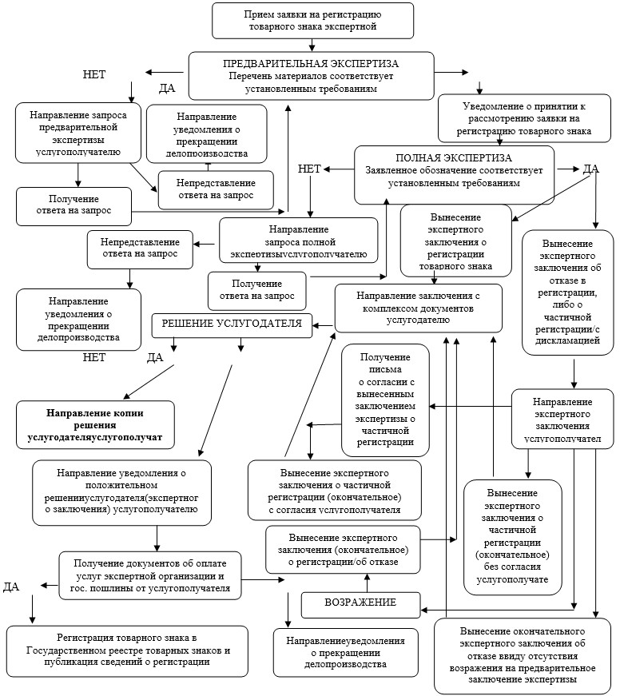

Приложение 2
к регламенту государственной услуги
"Регистрация товарного знака"
Сноска. Приложение 2 в редакции приказа Министра юстиции РК от 20.02.2018 № 238 (вводится в действие по истечении десяти календарных дней после дня его первого официального опубликования).
Схема функционального взаимодействия между структурными подразделениями

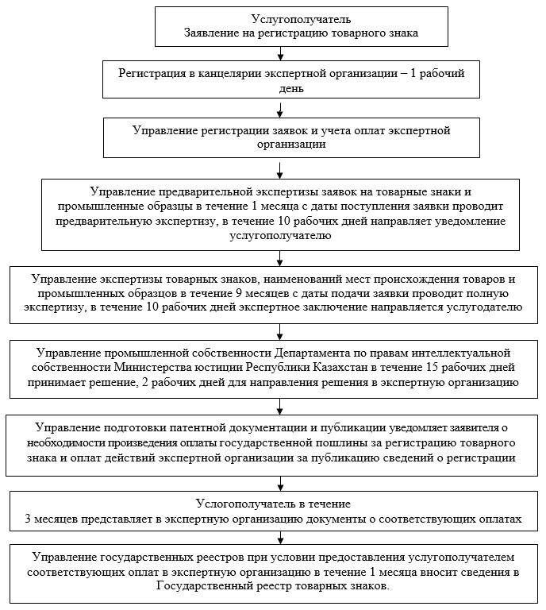

Приложение 3
к регламенту государственной услуги
"Регистрация товарного знака"
Сноска. Приложение 3 в редакции приказа Министра юстиции РК от 20.02.2018 № 238 (вводится в действие по истечении десяти календарных дней после дня его первого официального опубликования).
Схема получения государственной услуги через портал "электронного правительства"

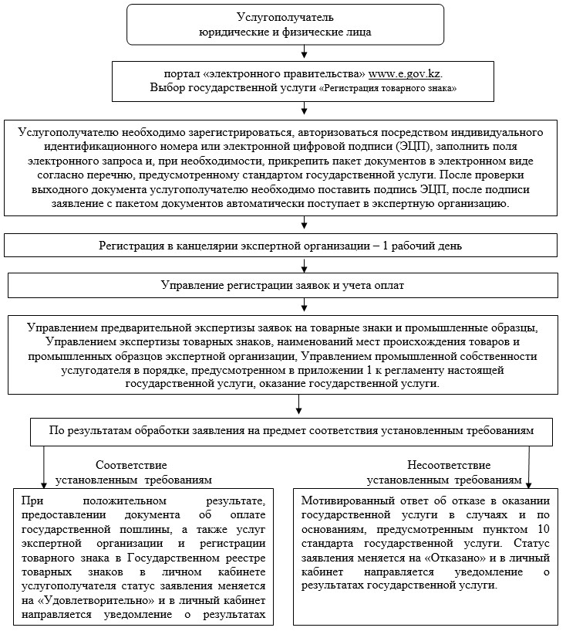

Приложение 5
к приказу Министра юстиции
Республики Казахстан
от 29 мая 2015 года № 304
Регламент государственной услуги
"Регистрация права пользования наименованием места
происхождения товара"
Сноска. Регламент в редакции приказа Министра юстиции РК от 13.01.2017 № 33 (вводится в действие по истечении десяти календарных дней после дня его первого официального опубликования).
Глава 1. Общие положения
1. Государственная услуга "Регистрация права пользования наименованием места происхождения товара" оказывается Министерством юстиции Республики Казахстан (далее – услугодатель) через Республиканское государственное предприятие "Национальный институт интеллектуальной собственности" Министерства юстиции Республики Казахстан (далее – экспертная организация), в том числе через веб-портал "электронного правительства" www.egov.kz (далее – портал).
Государственная услуга оказывается на основании стандарта государственной услуги "Регистрация права пользования наименованием места происхождения товара", утвержденного приказом Министра юстиции Республики Казахстан от 30 апреля 2015 года № 251 (зарегистрирован в Реестре государственной регистрации нормативных правовых актов № 11407) (далее – стандарт).
2. Форма оказываемой государственной услуги – электронная (частично автоматизированная) и (или) бумажная.
3. Результатом оказания государственной услуги является регистрация наименования места происхождения товара и (или) предоставления права пользования наименованием места происхождения товара либо мотивированный ответ об отказе в оказании государственной услуги в случаях и по основаниям, предусмотренным пунктом 10 стандарта.
Форма предоставления результата государственной услуги – электронная и (или) бумажная.
При обращении через портал юридическим и физическим лицам направляется уведомление в "личный кабинет" в форме электронного документа с указанием даты и места получения результата государственной услуги, удостоверенного электронной цифровой подписью уполномоченного лица услугодателя.
4. Срок оказания государственной услуги предусмотрен пунктом 4 стандарта.
Глава 2. Описание порядка действий структурных подразделений (работников) услугодателя в процессе оказания государственной услуги
5. Основанием для начала процедуры (действия) услугодателя по оказанию государственной услуги является при обращении услугополучателя:
1) в экспертную организацию на бумажном носителе – заявка на регистрацию и (или) предоставление права пользования наименованием места происхождения товара по форме согласно приложению 2 стандарта (далее – заявка), с приложением пакета документов предусмотренных в пункте 9 стандарта (далее – документы);
2) через портал – заявка в электронном виде, согласно приложению 2 стандарта государственной услуги, с прикрепленным к нему пакетом документов.
6. Процедуры (действия), входящие в состав процесса оказания государственной услуги:
1) прием и присвоение входящего номера в автоматизированной информационной системе "Национальный институт интеллектуальной собственности" (далее – АИС "НИИС") управлением по учету корреспонденции и архива экспертной организации (далее – канцелярия);
2) регистрация и формирование материалов заявки управлением регистрации заявок и учета оплат экспертной организации;
3) рассмотрение заявки управлением экспертизы товарных знаков, наименований мест происхождения товаров и промышленных образцов экспертной организации;
4) вынесения заключения экспертной организации;
5) рассмотрение экспертного заключения управлением промышленной собственности Департамента по правам интеллектуальной собственности Министерства юстиции Республики Казахстан;
6) при принятии решения о регистрации и (или) предоставлении права пользования наименованием места происхождения товара направление уведомления о необходимости произведения оплаты государственной пошлины и оплат действий экспертной организации за публикацию сведений о регистрации услугополучателю управлением подготовки патентной документации и публикации экспертной организации;
7) после предоставления услугополучателем соответствующих оплат в экспертную организацию внесение сведений о результатах государственной услуги в государственный реестр наименований мест происхождения товаров управлением государственных реестров экспертной организации;
8) публикация сведений о регистрации в официальном бюллетене управлением подготовки патентной документации и публикации экспертной организации;
9) при принятии решения об отказе в регистрации направление мотивированного ответа об отказе в оказании государственной услуги услугополучателю.
Схема получения государственной услуги "Регистрация права пользования наименованием места происхождения товара" приведена в приложении 1 к настоящему регламенту.
Сноска. Пункт 6 в редакции приказа Министра юстиции РК от 20.02.2018 № 238 (вводится в действие по истечении десяти календарных дней после дня его первого официального опубликования).
Глава 3. Описание порядка взаимодействия структурных подразделений (работников) услугодателя в процессе оказания государственной услуги
7. Перечень структурных подразделений (работников) услугодателя, которые участвуют в процессе оказания государственной услуги:
1) канцелярия экспертной организации;
2) управление регистрации заявок и учета оплат экспертной организации;
3) управление экспертизы товарных знаков, наименований мест происхождения товаров и промышленных образцов экспертной организации;
4) управление промышленной собственности Департамента по правам интеллектуальной собственности Министерства юстиции Республики Казахстан;
5) управление подготовки патентной документации и публикации экспертной организации (при принятии положительного решения);
6) управление государственных реестров экспертной организации.
Сноска. Пункт 7 в редакции приказа Министра юстиции РК от 20.02.2018 № 238 (вводится в действие по истечении десяти календарных дней после дня его первого официального опубликования).
8. Канцелярия экспертной организации принимает заявку и документы, указанные в пункте 9 стандарта, у услугополучателя, при необходимости, выдает услугополучателю уведомление с указанием входящего номера, даты и времени приема заявки, и в течение одного рабочего дня передает принятые документы в управление регистрации заявок и учета оплат для регистрации и зачтения оплат. Зачтение оплат за услуги экспертной организации в АИС НИИС при оказании государственной услуги осуществляется управлением регистрации заявок и учета оплат экспертной организации. После регистрации, формирования заявки и зачтения оплат, ее материалы направляются в управление экспертизы товарных знаков, наименований мест происхождения товаров и промышленных образцов для проведения экспертизы материалов заявки.
Экспертиза проводится в течение шести месяцев с даты подачи заявки, в ходе которой проверяются содержание заявки, наличие необходимых документов в соответствии с требованиями, установленные пунктом 9 стандарта, а также соответствие заявляемого обозначения требованиям, установленным пунктом 10 стандарта.
В ходе экспертизы экспертная организация вправе запросить дополнительные материалы, которые должны быть представлены в течение трех месяцев с даты направления запроса заявителю.
Управление подготовки патентной документации и публикации после поступления решения услугодателя в экспертную организацию уведомляет заявителя о необходимости произведения оплаты государственной пошлины за регистрацию наименования места происхождения товара и оплат действий экспертной организации за публикацию сведений о регистрации.
Управление государственных реестров на основании решения услугодателя при условии предоставления услугополучателем соответствующих оплат в экспертную организацию вносит сведения в Государственный реестр наименований мест происхождения товаров.
Управление подготовки патентной документации и публикации публикует в бюллетене сведения о регистрации и (или) предоставлении права пользования наименованием места происхождения товара.
Схема функционального взаимодействия между структурными подразделениями указана в приложении 2 к настоящему регламенту.
Сноска. Пункт 8 в редакции приказа Министра юстиции РК от 20.02.2018 № 238 (вводится в действие по истечении десяти календарных дней после дня его первого официального опубликования).
Глава 4. Описание порядка использования информационных систем в процессе оказания государственной услуги
9. Услугополучатель подает заявку в форме электронного документа через портал "электронного правительства", данная заявка поступает в АИС "НИИС".
Услугополучатель для получения государственной услуги на портале выбирает государственную услугу "Регистрация права пользования наименованием места происхождения товара". Портал формирует первый шаг подачи заявления, автоматически заполняя данные о услугополучателе.
Услугополучатель в сплывающих окнах портала заполняет заявление в форме электронного документа, удостоверенного электронной цифровой подписью (далее – ЭЦП) услугополучателя и прикрепляет необходимые документы.
Услугополучатель сохраняет заявление, подписывая ее ЭЦП.
При отправке заявления через портал услугополучателю из "личного кабинета" доступна информация о заявлении, которая обновляется в ходе обработки обращения услугодателем (отметки о доставке, регистрации, исполнении, ответ о рассмотрении или отказе в рассмотрении).
10. Описание порядка обращения и последовательности процедур (действий) услугодателя при обращении услугополучателя через портал:
Заявка, подписанная ЭЦП услугополучателя поступает в АИС "НИИС", система присваивает регистрационный номер и штрих-код и направляет в "личный кабинет" услугополучателя сведения о заявки с указанием номера, даты и времени приема заявления.
Последующая процедура осуществляется согласно пункту 8 настоящего регламента.
Экспертная организация осуществляет выдачу результата оказания государственной услуги или мотивированного ответа об отказе посредством направления уведомления в форме электронного документа, удостоверенного электронной цифровой подписью уполномоченного лица услугодателя в "личном кабинете" услугополучателя о готовности результата оказания государственной услуги и направлении выписки из Государственного реестра наименований мест происхождения товаров посредством почтовой или курьерской связи, либо выдача в электронном виде и (или) на бумажном носителе мотивированного ответа об отказе в оказании государственной услуги.
Схема получения государственной услуги "Регистрация права пользования наименованием места происхождения товара" через портал приведена, в приложении 3 к настоящему регламенту.
Приложение 1
к регламенту государственной услуги
"Регистрация права пользования
наименованием места
происхождения товара"
Сноска. Приложение 1 в редакции приказа Министра юстиции РК от 20.02.2018 № 238 (вводится в действие по истечении десяти календарных дней после дня его первого официального опубликования).
Схема получения государственной услуги "Регистрация права пользования наименованием места происхождения товара" при обращении к услугодателю

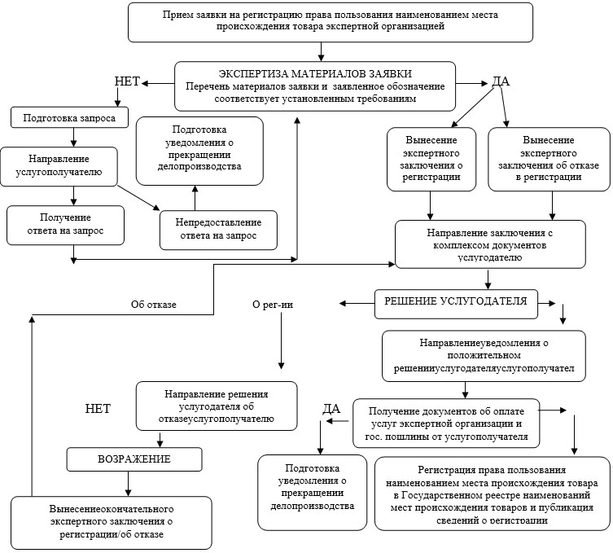

Приложение 2
к регламенту государственной услуги
"Регистрация права пользования
наименованием места
происхождения товара"
Сноска. Приложение 2 в редакции приказа Министра юстиции РК от 20.02.2018 № 238 (вводится в действие по истечении десяти календарных дней после дня его первого официального опубликования).
Схема функционального взаимодействия между структурными подразделениями

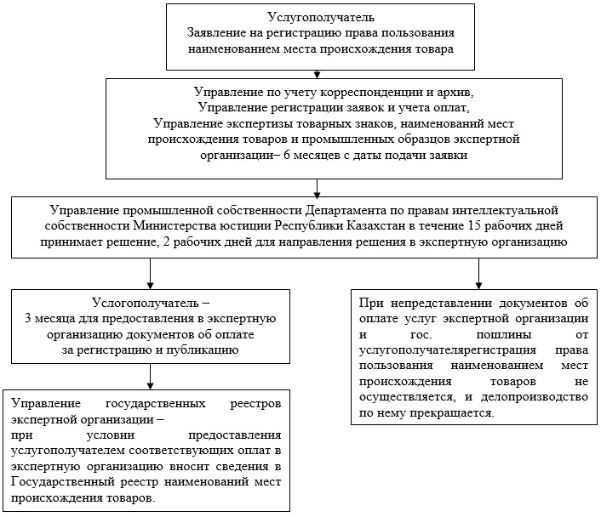

Приложение 3
к регламенту государственной услуги
"Регистрация права пользования
наименованием места
происхождения товара"
Сноска. Приложение 3 в редакции приказа Министра юстиции РК от 20.02.2018 № 238 (вводится в действие по истечении десяти календарных дней после дня его первого официального опубликования).
Схема получения государственной услуги через портал "электронного правительства"

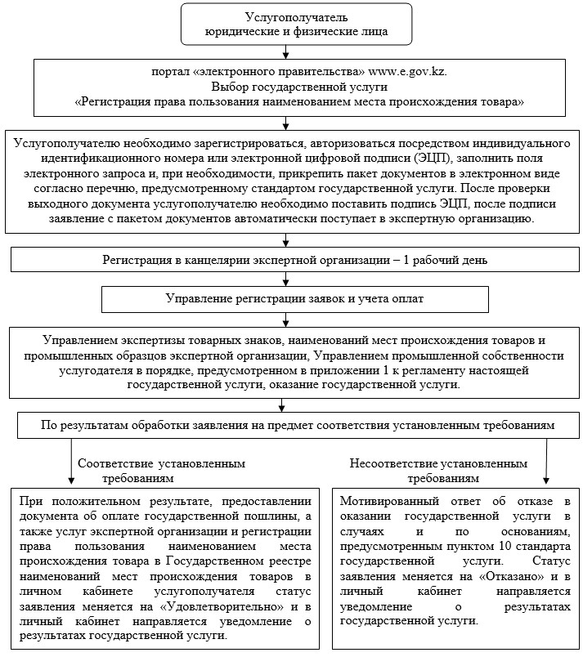

Приложение 6
к приказу Министра юстиции
Республики Казахстан
от 29 мая 2015 года № 304
Регламент государственной услуги
"Выдача патента на промышленный образец"
Сноска. Регламент в редакции приказа Министра юстиции РК от 13.01.2017 № 33 (вводится в действие по истечении десяти календарных дней после дня его первого официального опубликования).
Глава 1. Общие положения
1. Государственная услуга "Выдача патента на промышленный образец" оказывается Министерством юстиции Республики Казахстан (далее – услугодатель) через Республиканское государственное предприятие "Национальный институт интеллектуальной собственности" Министерства юстиции Республики Казахстан (далее – экспертная организация), в том числе через веб-портал "электронного правительства" www.egov.kz (далее – портал).
Государственная услуга оказывается на основании стандарта государственной услуги "Выдача патента на промышленный образец", утвержденного приказом Министра юстиции Республики Казахстан от 30 апреля 2015 года № 251 (зарегистрирован в Реестре государственной регистрации нормативных правовых актов № 11407) (далее – стандарт).
2. Форма оказываемой государственной услуги: электронная (частично автоматизированная) и (или) бумажная.
3. Результатом оказания государственной услуги является патент на промышленный образец либо мотивированный ответ об отказе в оказании государственной услуги в случаях и по основаниям, предусмотренным пунктом 10 Стандарта.
Форма предоставления результата государственной услуги – электронная и (или) бумажная.
При обращении через портал – уведомление в "личный кабинет" в форме электронного документа с указанием даты и места получения результата государственной услуги, удостоверенного электронной цифровой подписью уполномоченного лица услугодателя.
Сноска. Пункт 3 с изменением, внесенным приказом Министра юстиции РК от 20.02.2018 № 238 (вводится в действие по истечении десяти календарных дней после дня его первого официального опубликования).
4. Сроки оказания государственной услуги предусмотрены пунктом 4 стандарта.
Глава 2. Описание порядка действий структурных подразделений (работников) услугодателя в процессе оказания государственной услуги
5. Основанием для начала процедуры (действия) услугодателя по оказанию государственной услуги является при обращении услугополучателя:
1) в экспертную организацию на бумажном носителе – заявление о выдаче патента Республики Казахстан на промышленный образец по форме, согласно приложению 2 к стандарту (далее – заявление), с приложением пакета документов предусмотренных в пункте 9 стандарта (далее – документы);
2) через портал – заявление в электронном виде, согласно приложению 2 стандарта, с прикрепленным к нему пакетом документов.
6. Процедуры (действия), входящие в состав процесса оказания государственной услуги:
1) прием и присвоение входящего номера в автоматизированной информационной системе "Национальный институт интеллектуальной собственности" (далее – АИС "НИИС") управлением по учету корреспонденции и архива экспертной организации (далее – канцелярия);
2) регистрация и формирование материалов заявки управлением регистрации заявок и учета оплат экспертной организации;
3) рассмотрение заявки управлением предварительной экспертизы заявок на товарные знаки и промышленные образцы экспертной организации;
4) рассмотрение заявки управлением экспертизы товарных знаков, наименований мест происхождения товаров и промышленных образцов экспертной организации;
5) вынесение заключения экспертной организации;
6) рассмотрение экспертного заключения управлением промышленной собственности Департамента по правам интеллектуальной собственности Министерства юстиции Республики Казахстан;
7) при принятии решения о выдаче патента направление уведомления о необходимости произведения оплаты за подготовку документов к выдаче патента и публикацию сведений, а также государственной пошлины управлением подготовки патентной документации и публикации экспертной организации;
8) после предоставления услугополучателем соответствующих оплат в экспертную организацию внесение сведений о результатах государственной услуги в государственный реестр промышленных образцов, подготовка и направление патента осуществляется управлением государственных реестров экспертной организации, публикация сведений о выдаче патента в официальном бюллетене осуществляется управлением подготовки патентной документации и публикации экспертной организации;
9) при принятии решения об отказе в выдаче патента направление мотивированного ответа об отказе в оказании государственной услуги услугополучателю.
Схема получения государственной услуги "Выдача патента на промышленный образец" приведена в приложении 1 к настоящему регламенту.
Сноска. Пункт 6 в редакции приказа Министра юстиции РК от 20.02.2018 № 238 (вводится в действие по истечении десяти календарных дней после дня его первого официального опубликования).
Глава 3. Описание порядка взаимодействия структурных подразделений (работников) услугодателя в процессе оказания государственной услуги
7. Перечень структурных подразделений (работников) услугодателя, которые участвуют в процессе оказания государственной услуги:
1) канцелярия экспертной организации;
2) управление регистрации заявок и учета оплат экспертной организации;
3) управление предварительной экспертизы заявок на товарные знаки и промышленные образцы;
4) управление экспертизы товарных знаков, наименований мест происхождения товаров и промышленных образцов экспертной организации;
5) управление промышленной собственности Департамента по правам интеллектуальной собственности Министерства юстиции Республики Казахстан;
6) управление подготовки патентной документации и публикации экспертной организации (при принятии положительного решения);
7) управление государственных реестров экспертной организации.
Сноска. Пункт 7 в редакции приказа Министра юстиции РК от 20.02.2018 № 238 (вводится в действие по истечении десяти календарных дней после дня его первого официального опубликования).
8. Описание последовательности процедур (действий) между структурными подразделениями работниками услугодателя:
канцелярия экспертной организации принимает заявки и документы, указанные в пункте 9 стандарта у услугополучателя, при необходимости, выдает услугополучателю уведомление с указанием входящего номера, даты и времени приема заявки, и в течение рабочего дня передает принятые документы в управление регистрации заявок и учета оплат экспертной организации для регистрации и зачтения оплат. Зачтение оплат за услуги экспертной организации в АИС "НИИС" при оказании государственной услуги осуществляется управлением регистрации заявок и учета оплат экспертной организации. После регистрации, формирования заявки и зачтения оплат, ее материалы направляются для проведения формальной экспертизы в управление предварительной экспертизы товарных знаков и промышленных образцов экспертной организации.
В ходе проведения формальной экспертизы проверяется наличие документов заявления и соблюдение установленных требований к ним, устанавливается дата подачи заявки и дата приоритета.
Если заявка не удовлетворяет требования к данным документам, экспертная организация уведомляет услугополучателя об этом и предлагает представить недостающие и (или) исправленные документы (сведения) в течение трех месяцев с даты направления такого уведомления. При непредставлении услугополучателем запрошенных и (или) исправленных документов (сведений) в установленный срок или ходатайства о продлении установленного срока заявка считается отозванной, о чем услугополучателю направляется соответствующее уведомление. Этот срок может быть продлен при условии соответствующей оплаты, но не более чем на три месяца.
После завершения формальной экспертизы с положительным результатом экспертная организация проводит экспертизу заявки по существу. Документ об оплате экспертизы заявки по существу представляется в экспертную организацию в течение трех месяцев с даты направления уведомления о результатах формальной экспертизы. Экспертиза заявки по существу включает установление возможности отнесения заявленного предложения к объектам, охраняемым в качестве промышленного образца, проведение информационного поиска в отношении заявленного промышленного образца для определения уровня художественно-конструкторского решения, проверку соответствия заявленного решения условиям патентоспособности.
Если в результате экспертизы заявления по существу экспертная организация установит, что заявленное предложение в испрашиваемом услугополучателем объеме правовой охраны соответствует условиям патентоспособности промышленного образца, выдается положительное заключение экспертной организации на патент с совокупностью существенных признаков, согласованных с услугополучателем, с указанием установленного приоритета.
При установлении несоответствия заявленного промышленного образца в испрашиваемом услугополучателем объеме правовой охраны условиям патентоспособности промышленного образца выдается отрицательное заключение экспертной организации.
В течение трех рабочих дней после вынесения заключения экспертная организация направляет заключение об отказе или выдаче патента на промышленный образец услугодателю.
Услугодатель в течение десяти рабочих дней с момента поступления заключения экспертной организации принимает решение о выдаче или об отказе в выдаче патента на промышленный образец и в течении двух рабочих дней направляет решение в экспертную организацию, для дальнейшего направления услугополучателю.
Управление экспертизы товарных знаков, наименований мест происхождения товаров и промышленных образцов в течение десяти рабочих дней направляет решение услугополучателю.
Управление государственных реестров на основании решения услугодателя при условии предоставления услугополучателем соответствующих оплат в экспертную организацию вносит сведения в Государственный реестр промышленных образцов, осуществляет подготовку патента, Управление подготовки патентной документации и публикации публикует в бюллетене сведения о выдаче патента на промышленный образец.
Экспертная организация осуществляет выдачу результата оказания государственной услуги услугополучателю нарочно или через почтовую службу.
Схема функционального взаимодействия между структурными подразделениями указана в приложении 2 к настоящему регламенту.
Сноска. Пункт 8 в редакции приказа Министра юстиции РК от 20.02.2018 № 238 (вводится в действие по истечении десяти календарных дней после дня его первого официального опубликования).
Глава 4. Описание порядка использования информационных систем в процессе оказания государственной услуги
9. Услугополучатель подает заявление в форме электронного документа через портал "электронного правительства", данное заявление поступает в АИС "НИИС".
Услугополучатель для получения государственной услуги на портале выбирает государственную услугу "Выдача патента на промышленный образец". Портал формирует первый шаг подачи заявки, автоматически заполняя данные о услугополучателе.
Услугополучатель в сплывающих окнах портала заполняет заявление в форме электронного документа, удостоверенного электронной цифровой подписью (далее – ЭЦП) услугополучателя.
Прикрепляет необходимые документы.
Услугополучатель сохраняет заявление, подписывая ее ЭЦП.
При отправке заявления через портал услугополучателю из "личного кабинета" доступна информация о заявлении, которая обновляется в ходе обработки обращения услугодателем (отметки о доставке, регистрации, исполнении, ответ о рассмотрении или отказе в рассмотрении).
10. Описание порядка обращения и последовательности процедур (действий) услугодателя при обращении услугополучателя через портал:
Заявление, подписанное ЭЦП услугополучателя поступает в АИС "НИИС", система присваивает регистрационный номер и штрих-код и направляет в "личный кабинет" услугополучателя сведения о заявлении с указанием номера, даты и времени приема заявления.
Последующая процедура осуществляется согласно пункту 8 настоящего регламента.
Экспертная организация осуществляет выдачу результата оказания государственной услуги или мотивированного письма об отказе посредством направления уведомления в форме электронного документа, удостоверенного электронной цифровой подписью уполномоченного лица услугодателя в "личном кабинете" услугополучателя о готовности результата оказания государственной услуги и направлении патента на промышленный образец посредством почтовой или курьерской связи, либо выдача мотивированного ответа в электронном виде об отказе в оказании государственной услуги.
Схема получения государственной услуги "Выдача патента на промышленный образец" через портал приведена в приложении 3 к настоящему регламенту.
Приложение 1
к регламенту государственной услуги
"Выдача патента на промышленный образец"
Схема получения государственной услуги "Выдача патента на промышленный образец" при обращении к услугодателю

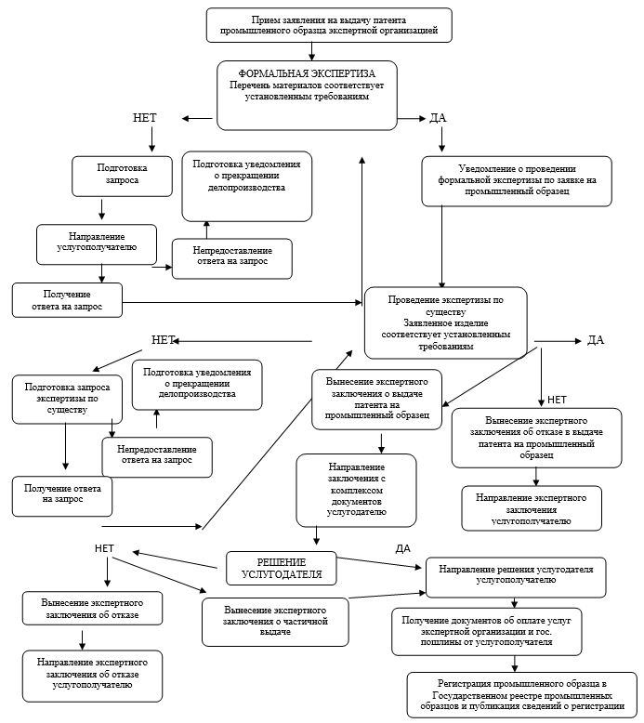

Приложение 2
к регламенту государственной услуги
"Выдача патента на
промышленный образец"
Сноска. Приложение 2 в редакции приказа Министра юстиции РК от 20.02.2018 № 238 (вводится в действие по истечении десяти календарных дней после дня его первого официального опубликования).
Схема функционального взаимодействия между структурными подразделениями

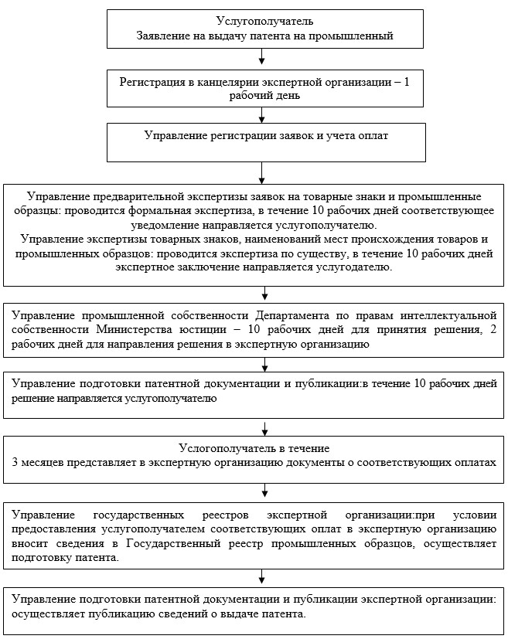

Приложение 3
к регламенту государственной услуги
"Выдача патента на промышленный
образец"
Сноска. Приложение 3 в редакции приказа Министра юстиции РК от 20.02.2018 № 238 (вводится в действие по истечении десяти календарных дней после дня его первого официального опубликования).
Схема получения государственной услуги через портал "электронного правительства"

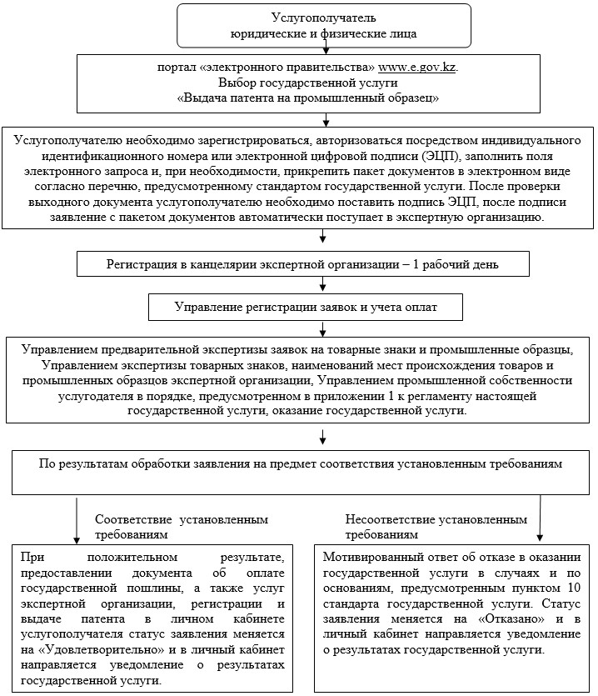

Приложение 7
к приказу Министра юстиции
Республики Казахстан
от 29 мая 2015 года № 304
Регламент государственной услуги
"Выдача патента на полезную модель"
Сноска. Регламент в редакции приказа Министра юстиции РК от 13.01.2017 № 33 (вводится в действие по истечении десяти календарных дней после дня его первого официального опубликования).
Глава 1. Общие положения
1. Государственная услуга "Выдача патента на полезную модель" оказывается Министерством юстиции Республики Казахстан (далее – услугодатель) через Республиканское государственное предприятие "Национальный институт интеллектуальной собственности" Министерства юстиции Республики Казахстан (далее – экспертная организация), в том числе веб-портал "электронного правительства" www.egov.kz (далее – портал).
Государственная услуга оказывается на основании стандарта государственной услуги "Выдача патента на полезную модель", утвержденного приказом Министра юстиции Республики Казахстан от 30 апреля 2015 года № 251 (зарегистрирован в Реестре государственной регистрации нормативных правовых актов № 11407) (далее – стандарт).
2. Форма оказываемой государственной услуги: электронная (частично автоматизированная) и (или) бумажная.
3. Результатом оказания государственной услуги является выдача патента на полезную модель либо мотивированный ответ об отказе в оказании государственной услуги в случаях и по основаниям, предусмотренным пунктом 10 стандарта.
Форма предоставления результата государственной услуги – электронная и (или) бумажная.
Сноска. Пункт 3 в редакции приказа Министра юстиции РК от 20.02.2018 № 238 (вводится в действие по истечении десяти календарных дней после дня его первого официального опубликования).
4. Сроки оказания государственной услуги предусмотрены пунктом 4 стандарта.
Глава 2. Описание порядка действий структурных подразделений (работников) услугодателя в процессе оказания государственной услуги
5. Основанием для начала процедуры (действия) услугодателя по оказанию государственной услуги является при обращении услугополучателя:
1) в экспертную организацию на бумажном носителе – заявление о выдаче патента Республики Казахстан на полезную модель (далее – заявление) по форме, согласно приложению 2 к стандарту, с приложением пакета документов предусмотренных в пункте 9 стандарта (далее – документы);
2) через портал –заявление в электронном виде, согласно приложению 2 стандарта государственной услуги, с прикрепленным к нему пакетом документов.
6. Процедуры (действия), входящие в состав процесса оказания государственной услуги:
1) прием и присвоение входящего номера в автоматизированной информационной системе "Национальный институт интеллектуальной собственности" (далее – АИС "НИИС") управлением по учету корреспонденции и архива экспертной организации (далее – канцелярия);
2) регистрация и формирование материалов заявки управлением регистрации заявок и учета оплат экспертной организации;
3) экспертиза заявки управлением экспертизы заявок на изобретения и полезные модели;
4) вынесение заключения экспертной организации;
5) рассмотрение экспертного заключения управлением промышленной собственности Департамента по правам интеллектуальной собственности Министерства юстиции Республики Казахстан;
6) при принятии решения о выдаче патента направление уведомления о необходимости произведения оплаты за подготовку документов к выдаче патента и публикацию сведений, а также государственной пошлины управлением подготовки патентной документации и публикации экспертной организации;
7) после предоставления услугополучателем соответствующих оплат в экспертную организацию внесение сведений о результатах государственной услуги в государственный реестр полезных моделей, подготовка и направление патента осуществляется управлением государственных реестров экспертной организации, публикация сведений о выдаче патента в официальном бюллетене осуществляется управлением подготовки патентной документации и публикации экспертной организации;
8) при принятии решения об отказе в выдаче патента, направление мотивированного ответа об отказе в оказании государственной услуги услугополучателю.
Схема получения государственной услуги "Выдача патента на полезную модель" приведена в приложении 1 к настоящему регламенту.
Сноска. Пункт 6 в редакции приказа Министра юстиции РК от 20.02.2018 № 238 (вводится в действие по истечении десяти календарных дней после дня его первого официального опубликования).
Глава 3. Описание порядка взаимодействия структурных подразделений (работников) услугодателя в процессе оказания государственной услуги
7. Перечень структурных подразделений (работников) услугодателя, которые участвуют в процессе оказания государственной услуги:
1) канцелярия экспертной организации;
2) управление регистрации заявок и учета оплат;
3) управление экспертизы заявок на изобретения и полезные модели;
4) управления промышленной собственности Департамента по правам интеллектуальной собственности Министерства юстиции Республики Казахстан;
5) управление экспертизы заявок на изобретения и полезные модели;
6) управление подготовки патентной документации и публикации экспертной организации (при принятии положительного решения);
7) управление государственных реестров экспертной организации.
Сноска. Пункт 7 в редакции приказа Министра юстиции РК от 20.02.2018 № 238 (вводится в действие по истечении десяти календарных дней после дня его первого официального опубликования).
8. Описание последовательности процедур (действий) между структурными подразделениями (работниками) услугодателя:
канцелярия экспертной организации принимает заявки и документы, указанные в пункте 9 стандарта у услугополучателя, при необходимости, выдает услугополучателю уведомление с указанием входящего номера, даты и времени приема заявки, и в течение рабочего дня передает принятые документы в управление регистрации заявок и учета оплат экспертной организации для регистрации и зачтения оплат. Зачтение оплат за услуги экспертной организации в АИС "НИИС" при оказании государственной услуги осуществляется управлением регистрации заявок и учета оплат экспертной организации. После регистрации, формирования заявки и зачтения оплат заявки, ее материалы направляются для проведения экспертизы в управление экспертизы заявок на изобретения и полезные модели.
Регистрация и формирование заявления осуществляется в управлении регистрации заявок и учета оплат. По заявлению, поступившей в экспертную организацию, проверяются наличие документов заявки для установления даты подачи заявки.
Если заявление не удовлетворяет требованиям для установления даты подачи, Управление регистрации заявок и учета оплат уведомляет услугополучателя об этом и предлагает представить недостающие документы (сведения) в течение трех месяцев с даты направления такого уведомления. Документ, подтверждающий оплату подачи заявки, в том числе на проведение формальной экспертизы, в установленном размере, и документ, подтверждающий основания для уменьшения ее размера, должен быть представлены услугополучателем вместе с заявкой или в течение двух месяцев с даты поступления заявки. При условии соответствующей оплаты этот срок может быть продлен, но не более чем на два месяца. При непредставлении документов об оплате в установленный срок заявка признается неподанной.
Международная заявка поданная в соответствии с Договором о патентной кооперации (Patent Cooperation Treaty, РСТ) (далее – Договор), содержащая указание Республики Казахстан, переводится на национальную фазу до истечения тридцати одного месяца с даты ее приоритета. Срок вступления в национальную фазу, восстанавливается экспертной организацией в течение двенадцати месяцев по ходатайству услугополучателя и соответствующей оплате при соблюдении правила 49.6 Инструкции к Договору.
В Управлении экспертизы заявок на изобретения и полезные модели проводится экспертиза заявки, в ходе которой проверяются наличие документов, предусмотренных пунктом 9 стандарта и соблюдение установленных требований к ним, определяются дата приоритета заявки, возможность отнесения заявленного предложения к объектам, охраняемым в качестве полезных моделей, проверяется единство полезной модели.
Проверка соответствия заявленной полезной модели условиям патентоспособности не осуществляется. Патент выдается на риск и под ответственность услугополучателя.
По заявке, поданной с нарушением требований к ее документам, услугополучателю направляется запрос с предложением в трехмесячный срок с даты его направления представить исправленные или отсутствующие документы.
В случае, если услугополучатель в указанный срок не представит запрашиваемые документы или ходатайство о продлении установленного срока, заявка считается отозванной.
По заявке, поданной с нарушением требования единства полезной модели, услугополучателю предлагается в трехмесячный срок с даты направления ему соответствующего уведомления сообщить, какое из полезных моделей должно рассматриваться, и при необходимости внести уточнения в документы заявки. Другие полезные модели, вошедшие в материалы первоначальной заявки, могут быть оформлены выделенными заявками.
В случае, если услугополучатель в трехмесячный срок с даты направления ему уведомления о нарушении требований единства не сообщит, какое из полезных моделей необходимо рассматривать, и не представит уточненных документов, проводится рассмотрение объекта, указанного в формуле первым, а также других полезных моделей, связанных с первым насколько, что они удовлетворяют требованию единства полезной модели.
Срок, пропущенный услугополучателем для представления ответа на запрос экспертизы, может быть восстановлен экспертной организацией при представлении документа об оплате восстановления пропущенного срока. Ходатайство о восстановлении срока подается услугополучателем не позднее двенадцати месяцев со дня истечения пропущенного срока. Такое ходатайство представляется в экспертную организацию одновременно с запрашиваемыми экспертизой материалами.
Срок ответа на запрос или предоставления дополнительных материалов, могут быть продлены по ходатайству услугополучателя, поданному до истечения установленного срока, на срок до шести месяцев с даты истечения установленного срока при условии оплаты.
Если в результате экспертизы будет установлено, что заявка относится к объектам, охраняемым в качестве полезных моделей, и документы соответствуют установленным требованиям, выдается положительное заключение экспертной организации на выдачу патента на полезную модель.
Если в результате экспертизы будет установлено, что заявка относится к объектам, не охраняемым в качестве полезных моделей, выдается отрицательное заключение экспертной организации.
В течение пяти рабочих дней после вынесения заключения экспертная организация направляет заключение об отказе или выдаче патента на полезную модель услугодателю.
Услугодатель в течение десяти рабочих дней с момента поступления заключения экспертной организации принимает решение о выдаче или об отказе в выдаче патента на полезную модель и в течении двух рабочих дней направляет в экспертную организацию, для дальнейшего направления услугополучателю.
На основании решения услугодателя о выдаче патента на полезную модель экспертная организация в течение десяти рабочих дней направляет услугополучателю уведомление о принятии решения уполномоченным органом о выдаче патента и заключение экспертной организации, с указанием необходимости представления в экспертную организацию платежных документов, подтверждающих оплату за подготовку к выдаче патента и публикацию, а также оплату государственной пошлины.
В течение трех месяцев с даты направления услугополучателю уведомления о принятии уполномоченным органом решения о выдаче патента услугополучатель представляет в экспертную организацию документ, подтверждающий соответствующую оплату за подготовку к выдаче патента и публикацию, а также оплату государственной пошлины. При непредставлении указанных документов срок оплаты может быть восстановлен в течение трех месяцев при условии представления документа об оплате восстановления пропущенного срока. В противном случае заявка считается отозванной, делопроизводство по заявке прекращается, о чем услугополучатель уведомляется в месячный срок с даты истечения срока восстановления.
Управление государственных реестров на основании решения услугодателя при условии предоставления услугополучателем соответствующих оплат в экспертную организацию вносит сведения в Государственный реестр полезных моделей, осуществляет подготовку патента, Управление подготовки патентной документации и публикации публикует в бюллетене сведения о выдаче патента на полезную модель.
Экспертная организация осуществляет выдачу результата оказания государственной услуги услугополучателю нарочно или через почтовую службу.
Схема функционального взаимодействия между структурными подразделениями указана в приложении 2 к настоящему регламенту.
Сноска. Пункт 8 в редакции приказа Министра юстиции РК от 20.02.2018 № 238 (вводится в действие по истечении десяти календарных дней после дня его первого официального опубликования).
Глава 4. Описание порядка использования информационных систем в процессе оказания государственной услуги
9. Услугополучатель подает заявление в форме электронного документа через портал "электронного правительства", данный запрос поступает в АИС "НИИС" и отправляется на рассмотрение в экспертную организацию.
Услугополучатель для получения государственной услуги на портале выбирает государственную услугу "Выдача патента на полезную модель". Портал формирует первый шаг подачи заявки, автоматически заполняя данные о услугополучателе.
Услугополучатель в сплывающих окнах портала заполняет заявление в форме электронного документа, удостоверенного электронной цифровой подписью (далее – ЭЦП) услугополучателя и прикрепляет необходимые документы.
Услугополучатель сохраняет заявление, подписывая ее ЭЦП.
При отправке заявления через портал услугополучателю из "личного кабинета" доступна информация о заявлении, которая обновляется в ходе обработки заявлении услугодателем (отметки о доставке, регистрации, исполнении, ответ о рассмотрении или отказе в рассмотрении).
10. Описание порядка обращения и последовательности процедур (действий) услугодателя при обращении услугополучателя через портал:
Заявление, подписанное ЭЦП услугополучателя поступает в АИС "НИИС", где система присваивает входящий номер и штрих-код направляет уведомление в "личный кабинет" услугополучателя с указанием номера, даты и времени приема заявления;
Последующая процедура осуществляется согласно пункту 8 настоящего регламента.
Экспертная организация осуществляет выдачу результата оказания государственной услуги или мотивированного письма об отказе посредством направления уведомления в форме электронного документа, удостоверенного электронной цифровой подписью уполномоченного лица услугодателя в "личном кабинете" услугополучателя о готовности результата оказания государственной услуги и направлении патента на полезную модель посредством почтовой или курьерской связи, либо выдача мотивированного ответа в электронном виде об отказе в оказании государственной услуги.
Схема получения государственной услуги "Выдача патента на полезную модель" через портал приведена в приложении 3 к настоящему регламенту.
Приложение 1
к регламенту государственной услуги
"Выдача патента на полезную модель"
Схема получения государственной услуги "Выдача патента на полезную модель"
при обращении к услугодателю

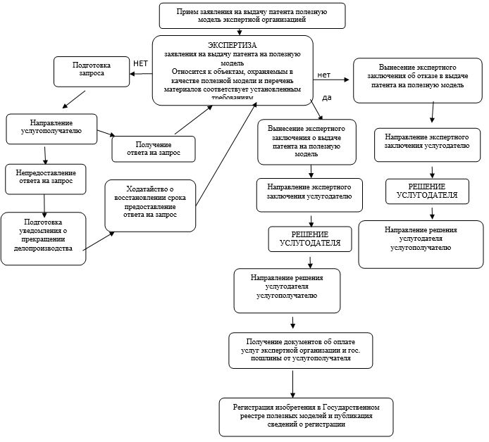

Приложение 2
к регламенту государственной услуги
"Выдача патента на полезную модель"
Сноска. Приложение 2 в редакции приказа Министра юстиции РК от 20.02.2018 № 238 (вводится в действие по истечении десяти календарных дней после дня его первого официального опубликования).
Схема функционального взаимодействия между структурными подразделениями

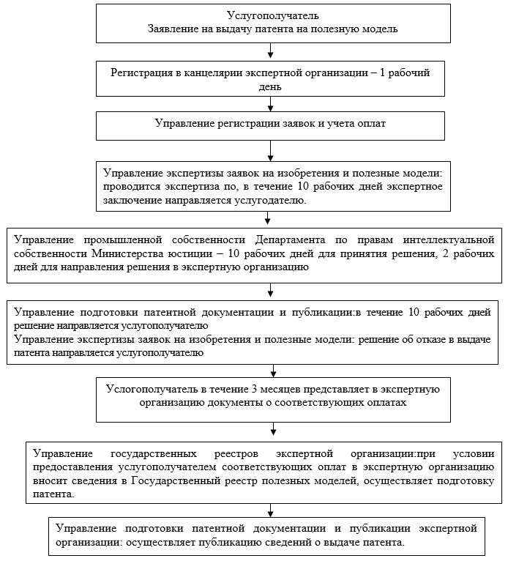

Приложение 3
к регламенту государственной услуги
"Выдача патента на полезную модель"
Сноска. Приложение 3 в редакции приказа Министра юстиции РК от 20.02.2018 № 238 (вводится в действие по истечении десяти календарных дней после дня его первого официального опубликования).
Схема получения государственной услуги через портал "электронного правительства"

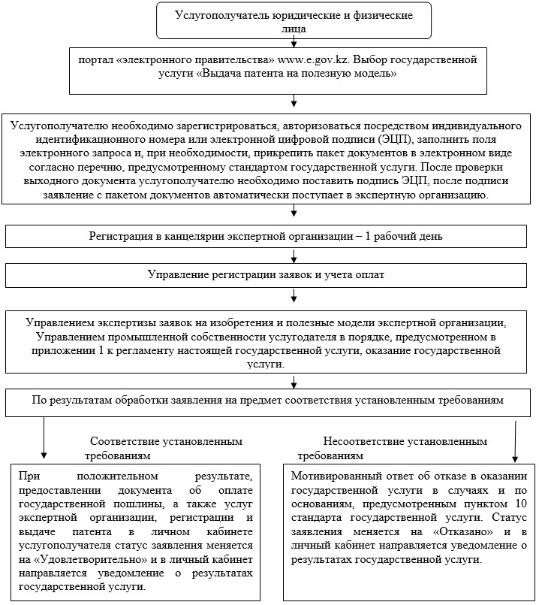

Приложение 8
к приказу Министра юстиции
Республики Казахстан
от 29 мая 2015 года № 304
Регламент государственной услуги
"Выдача патента на изобретение"
Сноска. Регламент в редакции приказа Министра юстиции РК от 13.01.2017 № 33 (вводится в действие по истечении десяти календарных дней после дня его первого официального опубликования).
Глава 1. Общие положения
1. Государственная услуга "Выдача патента на изобретение" оказывается Министерством юстиции Республики Казахстан (далее – услугодатель) через Республиканское государственное предприятие "Национальный институт интеллектуальной собственности" Министерства юстиции Республики Казахстан (далее – экспертная организация), в том числе веб-портал "электронного правительства" www.egov.kz (далее – портал).
Государственная услуга оказывается на основании стандарта государственной услуги "Выдача патента на изобретение", утвержденного приказом Министра юстиции Республики Казахстан от 30 апреля 2015 года № 251 (зарегистрирован в Реестре государственной регистрации нормативных правовых актов № 11407) (далее – стандарт).
2. Форма оказываемой услуги: электронная (частично автоматизированная) и (или) бумажная.
3. Результатом оказания государственной услуги является выдача патента на изобретение либо мотивированный ответ об отказе в оказании государственной услуги в случаях и по основаниям, предусмотренным пунктом 10 стандарта.
Форма предоставления результата государственной услуги – электронная и (или) бумажная.
Сноска. Пункт 3 в редакции приказа Министра юстиции РК от 20.02.2018 № 238 (вводится в действие по истечении десяти календарных дней после дня его первого официального опубликования).
4. Сроки оказания государственной услуги предусмотрены пунктом 4 стандарта.
Глава 2. Описание порядка действий структурных подразделений (работников) услугодателя в процессе оказания государственной услуги
5. Основанием для начала процедуры (действия) услугодателя по оказанию государственной услуги является при обращении услугополучателя:
1) в экспертную организацию на бумажном носителе – заявление о выдаче патента Республики Казахстан на изобретение (далее – заявление) по форме, согласно приложению 2 к стандарту, с приложением пакета документов предусмотренных в пункте 9 стандарта (далее – документы);
2) через портал – заявление в электронном виде, согласно приложению 2 стандарта, с прикрепленным к нему пакетом документов.
6. Процедуры (действия), входящие в состав процесса оказания государственной услуги:
1) прием и присвоение входящего номера в автоматизированной информационной системе "Национальный институт интеллектуальной собственности" (далее – АИС "НИИС") управлением по учету корреспонденции и архива экспертной организации (далее – канцелярия);
2) регистрация и формирование материалов заявки управлением регистрации заявок и учета оплат экспертной организации;
3) рассмотрение заявки управлением формальной экспертизы заявок на изобретения и селекционных достижений;
4) рассмотрение заявки управлением экспертизы заявок на изобретения и полезные модели с привлечением, при необходимости, управления патентных исследований по изобретениям филиала экспертной организации в городе Алматы (далее - управление патентных исследований);
5) вынесение заключения экспертной организации;
6) рассмотрение экспертного заключения управлением промышленной собственности Департамента по правам интеллектуальной собственности Министерства юстиции Республики Казахстан;
7) при принятии решения о выдаче патента направление уведомления о необходимости произведения оплаты за подготовку документов к выдаче патента и публикацию сведений, а также государственной пошлины управлением подготовки патентной документации и публикации экспертной организации;
8) после предоставления услугополучателем соответствующих оплат в экспертную организацию внесение сведений о результатах государственной услуги в государственный реестр изобретений, подготовка и направление патента осуществляется управлением государственных реестров экспертной организации, публикация сведений о выдаче патента в официальном бюллетене осуществляется управлением подготовки патентной документации и публикации экспертной организации;
9) при принятии решения об отказе в выдаче патента, направление мотивированного ответа об отказе в оказании государственной услуги услугополучателю.
Сноска. Пункт 6 в редакции приказа Министра юстиции РК от 20.02.2018 № 238 (вводится в действие по истечении десяти календарных дней после дня его первого официального опубликования).
Глава 3. Описание порядка взаимодействия структурных подразделений (работников) услугодателя в процессе оказания государственной услуги
7. Перечень структурных подразделений (работников) услугодателя, которые участвуют в процессе оказания государственной услуги:
1) канцелярия экспертной организации;
2) управление регистрации заявок и учета оплат;
3) управление формальной экспертизы заявок на изобретения и селекционных достижений;
4) управление экспертизы заявок на изобретения и полезные модели с привлечением, при необходимости, управления патентных исследований;
5) управление промышленной собственности Департамента по правам интеллектуальной собственности Министерства юстиции Республики Казахстан;
6) управление экспертизы заявок на изобретения и полезные модели;
7) управление подготовки патентной документации и публикации экспертной организации (при принятии положительного решения);
8) управление государственных реестров экспертной организации.
Схема получения государственной услуги "Выдача патента на изобретение" приведена в приложении 1 к настоящему регламенту.
Сноска. Пункт 7 в редакции приказа Министра юстиции РК от 20.02.2018 № 238 (вводится в действие по истечении десяти календарных дней после дня его первого официального опубликования).
8. Описание последовательности процедур (действий) между структурными подразделениями работниками услугодателя:
канцелярия экспертной организации принимает заявки и документы, указанные в пункте 9 стандарта у услугополучателя, выдает услугополучателю уведомление с указанием входящего номера, даты и времени приема заявки, и в течение рабочего дня передает принятые документы в управление регистрации заявок и учета оплат экспертной организации для регистрации и зачтения оплат. Зачтение оплат за услуги экспертной организации в АИС "НИИС" при оказании государственной услуги осуществляется управлением регистрации заявок и учета оплат экспертной организации. После регистрации, формирования заявки и зачтении оплат, ее материалы направляются для проведения формальной экспертизы в управление формальной экспертизы заявок на изобретения и селекционных достижений.
В ходе проведения формальной экспертизы проверяются наличие документов и соблюдение установленных требований к ним, устанавливается дата подачи заявки.
Если заявление не удовлетворяет требованиям для установления даты подачи, управление формальной экспертизы заявок на изобретения и селекционных достижений уведомляет услугополучателя об этом и предлагает представить недостающие и (или) исправленные документы (сведения) в течение трех месяцев с даты направления такого уведомления. Документ, подтверждающий оплату подачи заявки, в том числе на проведение формальной экспертизы, в установленном размере, и документ, подтверждающий основания для уменьшения ее размера, должен быть представлены услугополучателем вместе с заявкой или в течение двух месяцев с даты поступления заявки. При условии соответствующей оплаты этот срок может быть продлен, но не более чем на два месяца. При непредставлении документов об оплате в установленный срок заявка признается неподанной.
По заявлению, поданной с нарушением требований к ее документам, услугополучателю направляется запрос с предложением в трехмесячный срок с даты его направления представить исправленные или отсутствующие документы.
В случае, если услугополучатель в указанный срок не представит запрашиваемые документы или ходатайство о продлении установленного срока, заявка считается отозванной.
По заявлению, поданной с нарушением требования единства изобретения, услугополучателю предлагается в трехмесячный срок с даты направления ему соответствующего уведомления сообщить, какое из изобретений должно рассматриваться, и при необходимости внести уточнения в документы заявки. Другие изобретения, вошедшие в материалы первоначальной заявки, оформляется выделенными заявками.
В случае, если услугополучатель в трехмесячный срок с даты направления ему уведомления о нарушении требований единства не сообщит, какое из изобретений необходимо рассматривать, и не представит уточненных документов, проводится рассмотрение объекта, указанного в формуле первым, а также других изобретений, связанных с первым насколько, что они удовлетворяют требованию единства изобретения.
Международная заявка поданная в соответствии с Договором о патентной кооперации (Patent Cooperation Treaty, РСТ) (далее – Договор), содержащая указание Республики Казахстан, переводится на национальную фазу до истечения тридцати одного месяца с даты ее приоритета. Срок вступления в национальную фазу, восстанавливается экспертной организацией в течение двенадцати месяцев по ходатайству услугополучателя и соответствующей оплате при соблюдении правила 49.6 Инструкции к Договору.
После завершения формальной экспертизы услугополучатель уведомляется о ее результате и заявка направляется в управление экспертизы изобретений и полезных моделей.
Экспертиза заявки по существу включает установление возможности отнесения заявленного предложения к объектам, охраняемым в качестве изобретения, проведение информационного поиска в отношении заявленного изобретения для определения уровня техники, проверку соответствия заявленного объекта (объектов) требованию единства изобретения и условиям патентоспособности, установленным статьей 6 Патентного Закона Республики Казахстан от 16 июля 1999 года, и осуществляется при условии оплаты экспертизы заявки по существу.
Экспертиза заявки по существу проводится при условии предоставления в экспертную организацию документа, подтверждающего оплату экспертизы заявки по существу в течение трех месяцев с даты направления уведомления о результате формальной экспертизы.
При неоплате экспертизы по существу заявление считается отозванной.
В период проведения экспертизы заявки по существу экспертная организация вправе направить запрос и запросить у услугополучателя дополнительные материалы, без которых проведение экспертизы невозможно, в том числе измененную формулу изобретения.
В случае, если услугополучатель не представит в установленный срок запрашиваемые материалы или ходатайство о продлении установленного срока, заявка считается отозванной.
Срок, пропущенный услугополучателем на представление ответа на запрос экспертизы и дополнительных материалов на стадии формальной экспертизы и экспертизы по существу, оплаты за проведение экспертизы по существу, может быть восстановлен экспертной организацией при представлении документа об оплате восстановления пропущенного срока. Ходатайство о восстановлении срока подается услугополучателем не позднее двенадцати месяцев со дня истечения пропущенного срока. Такое ходатайство представляется в экспертную организацию одновременно с запрашиваемыми экспертизой материалами.
Срок представления ответа на запрос или дополнительных материалов на стадии формальной экспертизы и экспертизы по существу, продлевается по ходатайству услугополучателя, поданному до истечения установленного срока, на срок до шести месяцев.
По ходатайству услугополучателя экспертиза заявки на выдачу патента на изобретение проводится в ускоренном виде, если заявляемое изобретение относится к объектам, для которых предусмотрены благоприятные условия патентования.
Услугополучатель вправе до выдачи соответствующего заключения экспертной организации по заявке на изобретение преобразовать ее в заявку на полезную модель путем подачи соответствующего ходатайства. В случае преобразования заявки на изобретение в заявку на полезную модель государственная услуга предоставляется в соответствии с положениями стандарта "Выдача патента на полезную модель".
Если в результате экспертизы заявки по существу экспертная организация установит, что заявленное предложение в испрашиваемом услугополучателем объеме правовой охраны соответствует условиям патентоспособности изобретения, выдается положительное заключение экспертной организации на патент с формулой изобретения, согласованной с услугополучателем, с указанием установленного приоритета.
В течение пяти рабочих дней после вынесения заключения экспертная организация направляет заключение об отказе или выдаче патента на изобретение услугодателю.
Услугодатель в течение десяти рабочих дней с момента поступления заключения экспертной организации принимает решение о выдаче или об отказе в выдаче патента на изобретение и в течении двух рабочих дней направляет в экспертную организацию, для дальнейшего направления услугополучателю.
На основании решения уполномоченного органа о выдаче патента на изобретение экспертная организация в течение десяти рабочих дней направляет услугополучателю уведомление о принятии решения уполномоченным органом о выдаче патента и заключение экспертной организации, с указанием необходимости представления в экспертную организацию платежных документов, подтверждающих оплату за подготовку к выдаче патента и публикацию, а также оплату государственной пошлины.
В течение трех месяцев с даты направления услугополучателю уведомления о принятии уполномоченным органом решения о выдаче патента услугополучатель представляет в экспертную организацию документ, подтверждающий соответствующую оплату за подготовку к выдаче патента и публикацию, а также оплату государственной пошлины. При непредставлении указанных документов срок оплаты может быть восстановлен в течение трех месяцев при условии представления документа об оплате восстановления пропущенного срока. В противном случае заявка считается отозванной, делопроизводство по заявке прекращается, о чем услугополучатель уведомляется в месячный срок с даты истечения срока восстановления.
Управление государственных реестров на основании решения услугодателя при условии предоставления услугополучателем соответствующих оплат в экспертную организацию вносит сведения в Государственный реестр изобретений, осуществляет подготовку патента, Управление подготовки патентной документации и публикации публикует в бюллетене сведения о выдаче патента на изобретение.
Экспертная организация осуществляет выдачу результата оказания государственной услуги услугополучателю нарочно или через почтовую службу.
Схема функционального взаимодействия между структурными подразделениями указана в приложении 2 к настоящему регламенту.
Сноска. Пункт 8 в редакции приказа Министра юстиции РК от 20.02.2018 № 238 (вводится в действие по истечении десяти календарных дней после дня его первого официального опубликования).
Глава 4. Описание порядка использования информационных систем в процессе оказания государственной услуги
9. Услугополучатель подает заявление в форме электронного документа через портал "электронного правительства", данное заявление поступает в АИС НИИС.
Услугополучатель для получения государственной услуги на портале выбирает государственную услугу "Выдача патента на изобретение". Портал формирует первый шаг подачи заявки, автоматически заполняя данные о услугополучателе.
Услугополучатель в сплывающих окнах портала заполняет заявление в форме электронного документа, удостоверенного электронной цифровой подписью (далее – ЭЦП) услугополучателя и прикрепляет необходимые документы.
Услугополучатель сохраняет заявление, подписывая ее ЭЦП.
При отправке заявления через портал услугополучателю из "личного кабинета" доступна информация о заявлении, которая обновляется в ходе обработки заявления услугодателем (отметки о доставке, регистрации, исполнении, ответ о рассмотрении или отказе в рассмотрении).
10. Описание порядка обращения и последовательности процедур (действий) услугодателя при обращении услугополучателя через портал:
Заявление, подписанное ЭЦП услугополучателя поступает в АИС "НИИС", система присваивает входящий номер и штрих-код и направляет в "личный кабинет" услугополучателя сведения о заявлении с указанием номера, даты и времени приема заявления.
Последующая процедура осуществляется согласно пункту 8 настоящего регламента.
Экспертная организация осуществляет выдачу результата оказания государственной услуги или мотивированного заключения об отказе посредством направления уведомления в форме электронного документа, удостоверенного электронной цифровой подписью уполномоченного лица услугодателя в "личном кабинете" услугополучателя о готовности результата оказания государственной услуги и направлении патента на изобретение посредством почтовой или курьерской связи, либо выдача мотивированного заключения в электронном виде об отказе в оказании государственной услуги.
Схема получения государственной услуги "Выдача патента на изобретение" через портал приведена в приложении 3 к настоящему регламенту.
Приложение 1
к регламенту государственной услуги
"Выдача патента на изобретение"
Схема получения государственной услуги "Выдача патента на изобретение" при обращении к услугодателю

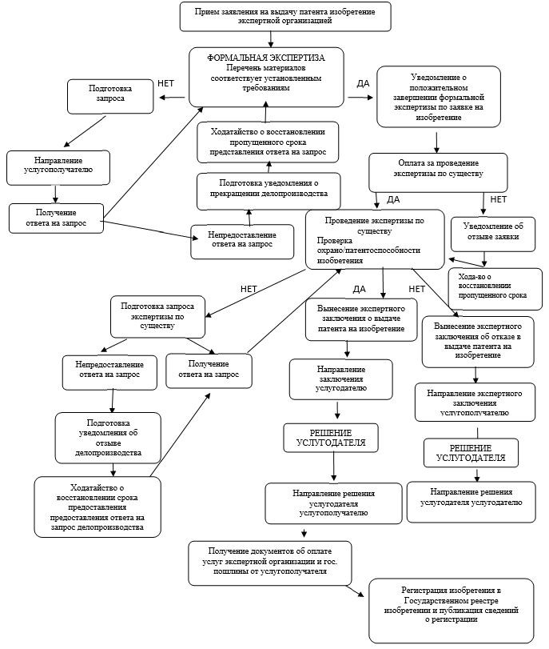

Приложение 2
к регламенту государственной услуги
"Выдача патента на изобретение"
Сноска. Приложение 2 в редакции приказа Министра юстиции РК от 20.02.2018 № 238 (вводится в действие по истечении десяти календарных дней после дня его первого официального опубликования).
Схема функционального взаимодействия между структурными подразделениями

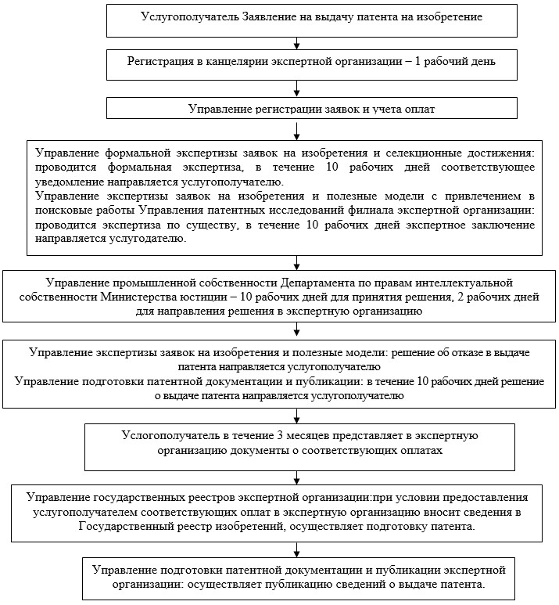

Приложение 3
к регламенту государственной услуги
"Выдача патента на изобретение"
Сноска. Приложение 3 в редакции приказа Министра юстиции РК от 20.02.2018 № 238 (вводится в действие по истечении десяти календарных дней после дня его первого официального опубликования).
Схема получения государственной услуги через портал "электронного правительства"

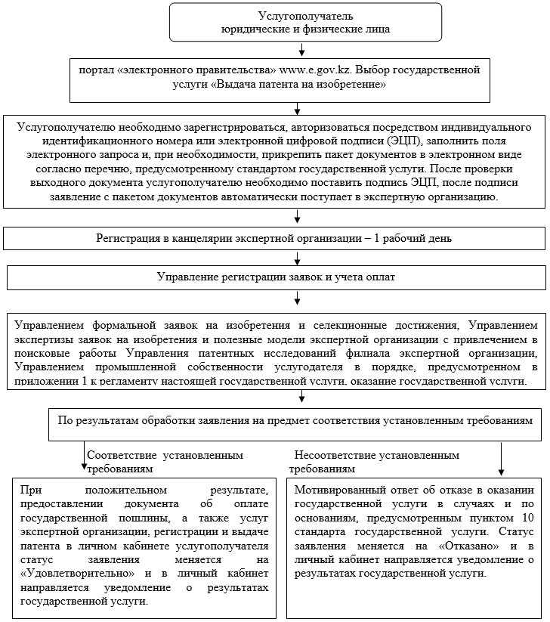

Приложение 9
к приказу Министра юстиции
Республики Казахстан
от 29 мая 2015 года № 304
Регламент государственной услуги
"Выдача патента на селекционное достижение"
Сноска. Регламент в редакции приказа Министра юстиции РК от 13.01.2017 № 33 (вводится в действие по истечении десяти календарных дней после дня его первого официального опубликования).
Глава 1. Общие положения
1. Государственная услуга "Выдача патента на селекционное достижение" оказывается Министерством юстиции Республики Казахстан (далее – услугодатель) через Республиканское государственное предприятие "Национальный институт интеллектуальной собственности" Министерства юстиции Республики Казахстан (далее – экспертная организация), в том числе через веб-портал "электронного правительства" www.egov.kz (далее – портал).
Государственная услуга оказывается на основании стандарта государственной услуги "Выдача патента на селекционное достижение", утвержденного приказом Министра юстиции Республики Казахстан от 30 апреля 2015 года № 251 (зарегистрирован в Реестре государственной регистрации нормативных правовых актов № 11407).
2. Форма оказываемой государственной услуги – электронная (частично автоматизированная) и (или) бумажная.
3. Результатом оказания государственной услуги является выдача патента на селекционное достижение, зарегистрированного в Государственном реестре селекционных достижений, выдаваемый на бумажном носителе либо мотивированный ответ об отказе в оказании государственной услуги в случаях и по основаниям, предусмотренным пунктом 10 стандарта.
При обращении через портал – уведомление в "личный кабинет" в форме электронного документа с указанием даты и места получения результата государственной услуги, удостоверенного электронной цифровой подписью уполномоченного лица услугодателя.
Форма предоставления результата государственной услуги – электронная и (или) бумажная.
Сноска. Пункт 3 в редакции приказа Министра юстиции РК от 20.02.2018 № 238 (вводится в действие по истечении десяти календарных дней после дня его первого официального опубликования).
4. Сроки оказания государственной услуги предусмотрены пунктом 4 стандарта.
Глава 2. Описание порядка действий структурных подразделений (работников) услугодателя в процессе оказания государственной услуги
5. Основанием для начала процедуры (действия) услугодателя по оказанию государственной услуги является при обращении услугополучателя:
1) в экспертную организацию на бумажном носителе – заявление о выдаче патента Республики Казахстан на селекционное достижение (далее – заявление) по форме, согласно приложению 2 к стандарту, с приложением пакета документов предусмотренных в пункте 9 стандарта (далее – документы);
2) через портал – заявление в электронном виде, согласно приложению 2 стандарта, с прикрепленным к нему пакетом документов.
6. Процедуры (действия), входящие в состав процесса оказания государственной услуги:
1) прием и присвоение входящего номера в автоматизированной информационной системе "Национальный институт интеллектуальной собственности" (далее – АИС "НИИС") управлением по учету корреспонденции и архива экспертной организации (далее – канцелярия);
2) регистрация и формирование материалов заявки управлением регистрации заявок и учета оплат экспертной организации;
3) проведение предварительной экспертизы управлением формальной экспертизы заявок на изобретения и селекционных достижений;
4) направление в Государственную комиссию Министерства сельского хозяйства Республики Казахстан (далее – Госкомиссия) на проведение проверки правильности предложенного наименования;
5) вынесение предварительного заключения экспертной организации;
6) рассмотрение экспертного заключения управлением промышленной собственности Департамента по правам интеллектуальной собственности Министерства юстиции Республики Казахстан;
7) при принятии решения о дальнейшем рассмотрении заявки, направление копии материалов заявки в Госкомиссии экспертной организацией для проведения экспертизы на патентоспособность Госкомиссиями;
8) проведение экспертизы заявления на патентоспособность Госкомиссиями;
9) рассмотрение заключений Госкомиссии на патентоспособность управлением промышленной собственности Департамента по правам интеллектуальной собственности Министерства юстиции Республики Казахстан;
10) при принятии решения о выдаче патента направление уведомления о необходимости произведения оплаты за подготовку документов к выдаче патента и публикацию сведений, а также государственной пошлины управлением подготовки патентной документации и публикации экспертной организации;
11) после предоставления услугополучателем соответствующих оплат в экспертную организацию внесение сведений о результатах государственной услуги в государственный реестр селекционных достижений, подготовка и направление патента осуществляется управлением государственных реестров экспертной организации, публикация сведений о выдаче патента в официальном бюллетене осуществляется управлением подготовки патентной документации и публикации экспертной организации;
12) при принятии решения об отказе в выдаче патента, направление мотивированного ответа об отказе в оказании государственной услуги услугополучателю.
Схема получения государственной услуги "Выдача патента на селекционное достижение" приведена в приложении 1 к настоящему регламенту.
Сноска. Пункт 6 в редакции приказа Министра юстиции РК от 20.02.2018 № 238 (вводится в действие по истечении десяти календарных дней после дня его первого официального опубликования).
Глава 3. Описание порядка взаимодействия структурных подразделений (работников) услугодателя в процессе оказания государственной услуги
7. Перечень структурных подразделений (работников) услугодателя, которые участвуют в процессе оказания государственной услуги:
1) канцелярия экспертной организации;
2) управление регистрации заявок и учета оплат;
3) управление формальной экспертизы заявок на изобретения и селекционных достижений;
4) управление промышленной собственности Департамента по правам интеллектуальной собственности Министерства юстиции Республики Казахстан;
5) Госкомиссии;
7) управление подготовки патентной документации и публикации экспертной организации (при принятии положительного решения);
7) управление государственных реестров.
Сноска. Пункт 7 в редакции приказа Министра юстиции РК от 20.02.2018 № 238 (вводится в действие по истечении десяти календарных дней после дня его первого официального опубликования).
8. Описание последовательности процедур (действий) между структурными подразделениями и работниками услугодателя:
канцелярия принимает заявление и документы, указанные в пункте 9 стандарта, у услугополучателя, при необходимости выдает ему уведомление с присвоением входящего номера и указанием даты и времени приема заявки, и в течение рабочего передает принятые документы в управление регистрации заявок и учета оплат экспертной организации для регистрации и зачтения оплат. Зачтение оплат за услуги экспертной организации в АИС "НИИС" при оказании государственной услуги осуществляется управлением регистрации заявок и учета оплат экспертной организации. После регистрации, формирования заявки и зачтения оплат, ее материалы направляются для проведения экспертизы в управление формальной экспертизы заявок на изобретения и селекционных достижений.
В ходе проведения предварительной экспертизы проверяются наличие документов и соблюдение установленных требований к ним, устанавливается дата приоритета заявки, проверка правильности предложенного наименования селекционного достижения Госкомиссиями.
Если заявка не удовлетворяет требованиям к данным документам, экспертная организация направляет запрос услугополучателю с изложением данных замечаний и предлагает представить недостающие и (или) исправленные документы (сведения) в течение двух месяцев с даты направления такого запроса. При непредставлении услугополучателем запрошенных и (или) исправленных документов (сведений) в установленный срок, экспертная организация выносит экспертное заключение об отрицательном результате.
Если предварительной экспертизой установлено, что заявление соответствует установленным требованиям, то экспертная организация выносит экспертное заключение о положительном результате.
В течение пяти рабочих дней после вынесения заключения экспертная организация направляет экспертное заключение об отрицательном результате или экспертное заключение о положительном результате предварительной экспертизы услугодателю.
Услугодатель в течение десяти рабочих дней с момента поступления заключения экспертной организации принимает решение об отказе в дальнейшем рассмотрении или о дальнейшем рассмотрении заявки на выдачу патента на селекционное достижение и направляет в экспертную организацию, для дальнейшего направления услугополучателю и в Госкомиссию для проведения экспертизы на патентоспособность.
Экспертная организация, в месячный срок с момента поступления решения об отказе в дальнейшем рассмотрении заявки, или в течение десяти рабочих дней с момента поступления решения о дальнейшем рассмотрении заявки уведомляет услугополучателя и направляет материалы заявки в Госкомиссию для проведения экспертизы на патентоспособность.
Управление государственных реестров и публикации публикуют сведения в бюллетене о заявках на выдачу патента на селекционное достижение, по которым в результате предварительной экспертизы вынесено положительное решение.
При соответствии селекционного достижения условиям патентоспособности, Госкомиссии составляют заключение на выдачу патента с описанием селекционного достижения или при проведении экспертизы установлено, что селекционное достижение не отвечает требованиям патентоспособности, Госкомиссии составляют заключение об отказе в выдаче патента и направляют его в экспертную организацию.
В течение десяти рабочих дней после поступления заключения Госкомиссии, экспертная организация направляет заключения услугодателю.
Услугодатель в течение десяти рабочих дней с момента поступления заключения Госкомиссии принимает решение о выдаче или об отказе в выдаче патента на селекционное достижение и в течении двух рабочих дней направляет в экспертную организацию, для дальнейшего направления услугополучателю.
На основании решения услугодателя о выдаче патента на селекционное достижение, экспертная организация в течение десяти рабочих дней направляет услугополучателю уведомление о принятии решения услугодателем о выдаче патента, с указанием необходимости представления в экспертную организацию платежных документов, подтверждающих оплату за подготовку к выдаче патента и публикацию, а также оплату государственной пошлины.
В течение трех месяцев с даты направления услугополучателю уведомления о принятии уполномоченным органом решения о выдаче патента услугополучатель представляет в экспертную организацию документ, подтверждающий соответствующую оплату за подготовку к выдаче патента и публикацию, а также оплату государственной пошлины. При непредставлении указанных документов срок оплаты может быть восстановлен в течение трех месяцев при условии представления документа об оплате восстановления пропущенного срока. В противном случае заявление считается отозванной, делопроизводство по заявке прекращается, о чем услугополучатель уведомляется в течение десяти рабочих дней с даты истечения срока восстановления.
Управление государственных реестров на основании решения услугодателя при условии предоставления услугополучателем соответствующих оплат в экспертную организацию вносит сведения в Государственный реестр селекционных достижений, осуществляет подготовку патента, Управление подготовки патентной документации и публикации публикует в бюллетене сведения о выдаче патента на селекционное достижение.
Экспертная организация осуществляет выдачу результата оказания государственной услуги услугополучателю нарочно или через почтовую службу.
Схема функционального взаимодействия между структурными подразделениями указана в приложении 2 к настоящему регламенту.
Сноска. Пункт 8 в редакции приказа Министра юстиции РК от 20.02.2018 № 238 (вводится в действие по истечении десяти календарных дней после дня его первого официального опубликования).
Глава 4. Описание порядка использования информационных систем в процессе оказания государственной услуги
9. Услугополучатель подает заявление в форме электронного документа через портал "электронного правительства", данное заявление поступает в АИС НИИС.
Услугополучатель для получения государственной услуги на портале выбирает государственную услугу "Выдача патента на селекционное достижение". Портал формирует первый шаг подачи заявки, автоматически заполняя данные о услугополучателе.
Услугополучатель в сплывающих окнах портала заполняет заявление в форме электронного документа, удостоверенного электронной цифровой подписью (далее – ЭЦП) услугополучателя и прикрепляет необходимые документы.
Услугополучатель сохраняет заявку, подписывая ее ЭЦП.
При отправке заявки через портал услугополучателю из "личного кабинета" доступна информация о заявке, которая обновляется в ходе обработки заявки услугодателем (отметки о доставке, регистрации, исполнении, ответ о рассмотрении или отказе в рассмотрении).
10. Описание порядка обращения и последовательности процедур (действий) услугодателя при обращении услугополучателя через портал:
Заявка, подписанное ЭЦП услугополучателя поступает в АИС "НИИС", система присваивает входящий номер и штрих-код и направляет в "личный кабинет" услугополучателя сведения о заявке с указанием номера, даты и времени приема заявления.
Последующая процедура осуществляется согласно пункту 8 настоящего регламента.
Экспертная организация осуществляет выдачу результата оказания государственной услуги или мотивированного заключения об отказе посредством направления уведомления в форме электронного документа, удостоверенного электронной цифровой подписью уполномоченного лица услугодателя в "личном кабинете" услугополучателя о готовности результата оказания государственной услуги и направлении патента на селекционное достижение посредством почтовой или курьерской связи, либо выдача мотивированного заключения в электронном виде об отказе в оказании государственной услуги.
Схема получения государственной услуги "Выдача патента на селекционное достижение" через портал приведена в приложении 3 к настоящему регламенту.
Приложение 1
к регламенту государственной услуги
"Выдача патента на селекционное достижение"
Схема получения государственной услуги "Выдача патента на селекционное достижение" при обращении к услугодателю

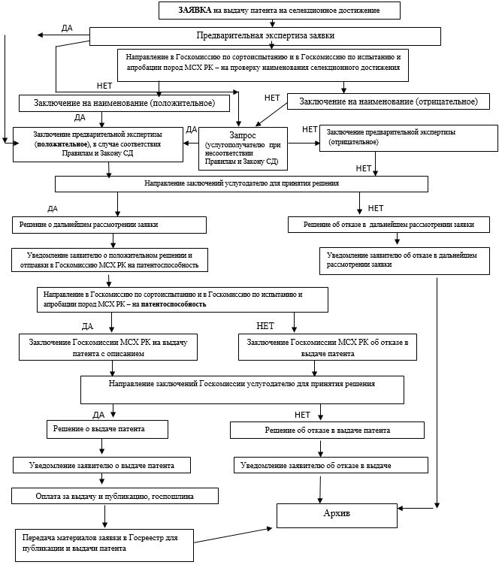

Приложение 2
к регламенту государственной услуги
"Выдача патента на селекционное достижение"
Сноска. Приложение 2 в редакции приказа Министра юстиции РК от 20.02.2018 № 238 (вводится в действие по истечении десяти календарных дней после дня его первого официального опубликования).
Схема функционального взаимодействия между структурными подразделениями

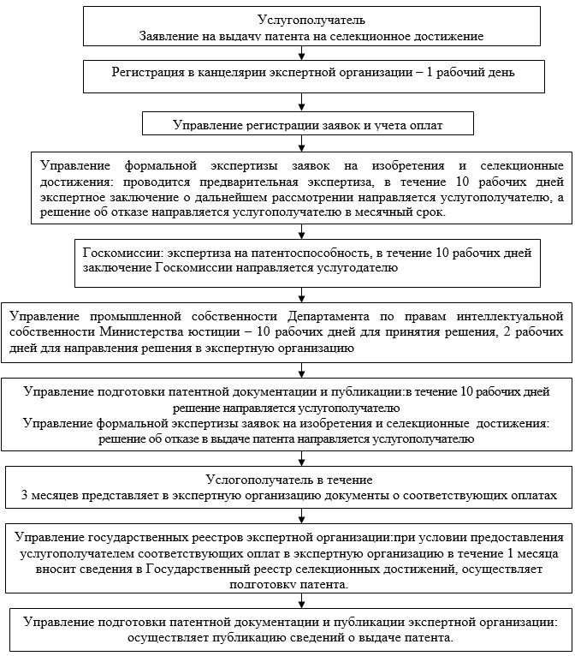

Приложение 3
к регламенту государственной услуги
"Выдача патента на селекционное достижение"
Сноска. Приложение 3 в редакции приказа Министра юстиции РК от 20.02.2018 № 238 (вводится в действие по истечении десяти календарных дней после дня его первого официального опубликования).
Схема получения государственной услуги через портал "электронного правительства"

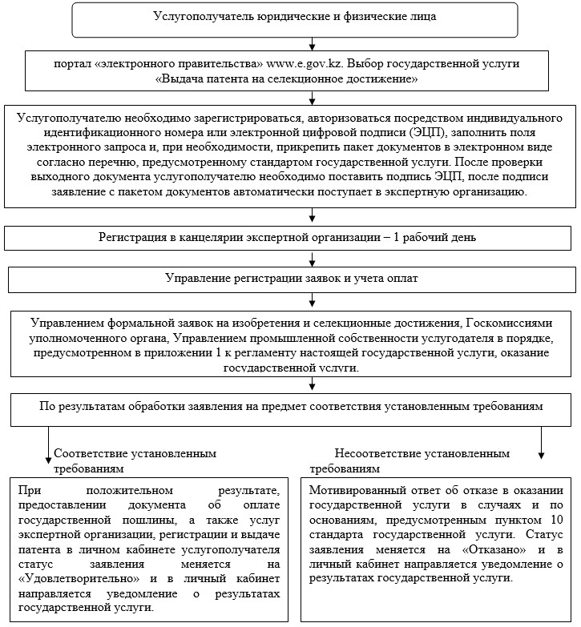

© 2012. РГП на ПХВ «Институт законодательства и правовой информации Республики Казахстан» Министерства юстиции Республики Казахстан

